INTRODUCCION
Mediante el presente proyecto se pondrá en marcha una plataforma de contenidos digitales de enseñanza, como una herramienta que permita la interacción entre el personal docente y alumnos, los recursos digitales serán un complemento a la enseñanza brindada dentro del aula, enriqueciendo el proceso de aprendizaje.
El sistema tendrá acceso para docentes de la Facultad de Ciencias de la Computación, mediante el cual podrán dar de alta o baja los objetos de aprendizaje electrónico que deseen: presentaciones, notas, audio, video, apuntes; generar reportes del uso de materiales u objetos de aprendizaje
Los alumnos registrados en el sistema les permitirá realizar consultas y descargas de los objetos de aprendizaje de acuerdo a las materias en las que se encuentren inscritos y a los profesores que tengan designados. Sin embargo los alumnos en cuatrimestres más avanzados podrán descargar y consultar objetos de aprendizaje de periodos anteriores, propiciando mediante nuevas fuentes de conocimiento una mejora en las notas académicas.
Para acceder al sistema se tendrá una contraseña y usuario único para cada docente y alumno registrado en la FCC.

CAPITULO 1: Marco Teórico, (Marco Conceptual o Preliminares)\
1.1Ingenieria de Software
Es el conjunto de programas de computo, documentos asociados y esquemas de configuracion necesarios para que estos programas operen. (Sommerville, 2001).
El concepto de “ingeniería de software” se propuso originalmente en 1968, en una conferencia realizada para discutir lo que entonces se llamaba la “crisis del software” (Naur y Randell, 1969). Se olvidó claro que los enfoques individuales al desarrollo de programas no escalaban hacia los grandes y complejos sistemas de software. Éstos no eran confiables más de lo esperado y se distribuían con demora.
A lo largo de las décadas de 1970 y 1980 se desarrolló una variedad de nuevas técnicas y métodos de ingeniería de software, tales como la programación estructurada, el encubrimiento de información y el desarrollo orientado a objetos. Se perfeccionaron herramientas y notaciones estándar y ahora se usan de manera exitosa.
El software profesional, destinado a usarse por alguien más aparte de su desarrollador, se lleva a cabo en general por equipos, en vez de individualmente. Se mantiene y cambia a lo largo de su vida.
La ingeniería de software busca apoyar el desarrollo de software profesional, en lugar de la programación individual. Incluye técnicas que apoyan la especificación, el diseño y la evolución del programa, ninguno de los cuales son normalmente relevantes para el desarrollo de software profesional.
1.2 RUP
El Proceso Racional Unificado (RUP) es un proceso de desarrollo de software y junto con el Lenguaje Unificado de Modelado UML, constituye la metodología estándar más utilizada para el análisis, implementación y documentación de sistemas orientados a objetos.
1.2.1 Caracteristicas Esenciales
El RUP no es un sistema con pasos firmemente establecidos, sino un conjunto de metodologías adaptables al contexto y necesidades de cada organización.
El RUP está basado en 6 procesos que son los siguientes:
- Adaptar el proceso
El proceso deberá adaptarse a las necesidades del cliente ya que es muy importante interactuar con él. Las características propias del proyecto u organización. El tamaño del mismo, así como su tipo o las regulaciones que lo condicionen, influirán en su diseño específico. También se deberá tener en cuenta el alcance del proyecto en un área subformal.
- Equilibrar prioridades
Los requisitos de los diversos participantes pueden ser diferentes, contradictorios o disputarse recursos limitados. Debe encontrarse un equilibrio que satisfaga los deseos de todos. Gracias a este equilibrio se podrán corregir desacuerdos que surjan en el futuro.
- Demostrar valor iterativamente
Los proyectos se entregan, aunque sea de un modo interno, en etapas iteradas. En cada iteración se analiza la opinión de los inversores, la estabilidad y calidad del producto, y se refina la dirección del proyecto así como también los riesgos involucrados.
- Colaboración entre equipos
El desarrollo de software no lo hace una única persona sino múltiples equipos. Debe haber una comunicación fluida para coordinar requisitos, desarrollo, evaluaciones, planes, resultados, etc.

- Elevar el nivel de abstracción
Este principio dominante motiva el uso de conceptos reutilizables tales como patrón del software, lenguajes 4GL o marcos de referencia (frameworks) por nombrar algunos. Esto evita que los ingenieros de software vayan directamente de los requisitos a la codificación de software a la medida del cliente, sin saber con certeza qué codificar para satisfacer de la mejor manera los requisitos y sin comenzar desde un principio pensando en la reutilización del código.
- Enfocarse en la calidad
El control de calidad no debe realizarse al final de cada iteración, sino en todos los aspectos de la producción. El aseguramiento de la calidad forma parte del proceso de desarrollo y no de un grupo independiente. ﻿ (ALEJOS, 2012)
1.2.2 Ciclo de Vida
El RUP es un modelo en fases que identifica cuatro fases discretas en el proceso de software. Sin embargo a diferencia del modelo en cascada, donde las fases se igualan con actividades del proceso, las fases en el RUP están más estrechamente vinculadas con la empresa que con las preocupaciones técnicas.
- Concepción
La meta de la fase de concepción es establecer un caso empresarial para el sistema. Deben identificarse todas las entidades externas (personas y sistemas) que interactuarán con el sistema y definirán dichas interacciones. Luego se usa esta información para valorar la aportación del sistema hacia la empresa. Si esta aportación es menor, entonces el proyecto puede cancelarse después de esta fase.
- Elaboración
Las metas de la fase de elaboración consisten en desarrollar la comprensión del problema de dominio, establecer un marco conceptual arquitectónico para el sistema, diseñar e plan del proyecto e identificar los riesgos clave del proyecto. Al completar esta fase, debe tenerse un modelo de requerimientos para el sistema, que podría ser una serie de casos de uso del UML, una descripción arquitectónica y un plan de desarrollo para el software.
- Construcción
La fase de construcción incluye diseño, programación y pruebas del sistema. Partes del sistema se desarrollan en paralelo y se integran durante esta fase. Al completar ésta, debe tenerse un sistema de software funcionando y la documentación relacionada y lista para entregarse al usuario.
- Transición
La fase final del RUP se interesa por el cambio del sistema desde la comunidad de desarrollo hacia la comunidad de usuarios, y por ponerlo a funcionar en un ambiente real. Esto es algo ignorado en la mayoría de los modelos de proceso de software aunque, en efecto, es una actividad costosa y en ocasiones problemática. En el complemento de esta fase se debe tener un sistema de software documentado que funciones correctamente en su entorno operacional.
La iteración con el RUP se apoya en dos formas. Cada fase puede presentarse en una forma iterativa, con los resultados desarrollados incrementalmente. Además, todo el conjunto de fases puede expresarse de manera incremental.
La visión estática del RUP se enfoca en las actividades que tienen lugar durante el proceso de desarrollo. Se les llama flujo de trabajo en la descripción RUP. En el proceso se identifican se identifican seis flujos de trabajo de proceso centrales y tres flujos de trabajo de apoyo centrales. El RUP se diseñó en conjunto con el UML, de manera que la descripción del flujo de trabajo se orienta sobre modelos UML asociados, como modelos de secuencia, modelos de objeto etcétera.

1.2.3 Que es UML
El lenguaje modelado unificado (UML) provee un sistema de arquitecturas trabajando con objetos, análisis y diseño, con una buena consistencia del lenguaje para especificar, visualizar, construir y documentar los artefactos de un sistema de software.
Esta especificación representa la convergencia de las mejores prácticas en la tecnología de la industria de objetos. El UML es un sucesor de los lenguajes de modelado de objetos derivado de las tres metodologías; (Booch, OMT y OOSE).
Al conjuntar los métodos de Booch, OMT y OOSE resulta un lenguaje de modelado potente para los usuarios de éstos y otros métodos.
El UML da la idea que lo que se esta haciendo, se realiza con métodos existentes.

Los objetivos que se fijaron al desarrollar el UML fueron los siguientes:
- Proporcionar a los usuarios un Lenguaje de Modelado Visual de tal forma que sea posible intercambiar información de los modelos.

- Proporcionar mecanismos de extensibilidad y especialización para ampliar los conceptos básicos.

- Ser independiente de un lenguaje en particular y del proceso de desarrollo.

- Proporcionar bases formales para la comprensión del Lenguaje de Modelado.

- Integración en una mejor practica.

El UML es un lenguaje de modelado que incorpora a la comunidad orientada a objetos el consenso de los conceptos de modelado básico y permite desviaciones, las cuales se expresan en términos de mecanismos de extensión. Es un conjunto preciso que consiste en la definición de la semántica y notación del UML, definiendo también como se maneja el Lenguaje de Especificación de Objetos.

Partiendo del hecho que el ser humano requiere de modelos para manejar sistemas complejos, y en cuanto mas complejos se vuelven los sistemas, es necesario tener mejores técnicas de modelado. El contar con una metodología universal para el desarrollo de sistemas de software es de gran beneficio en la construcción de todo tipo de sistemas. Disponer de buenos modelos facilita la comunicación entre equipos de trabajo en un gran proyecto.
El UML es un Lenguaje de Modelado Visual riguroso, y ya convertido en un estándar, es la herramienta ideal para atacar el ciclo de vida de un proyecto de software utilizando la tecnología Orientada a Objetos.

1.2.4 Modelos de UML
- Modelo de Casos de Uso
- Modelo Conceptual
2.1 Diccionario del Modelo
2.2 Documento de Glosario
2.3 Diagrama de Clases
2.4 Diagrama de Secuencia
2.5 Diagrama de Colaboracion

1.3 MODELOS DE PROCESO DE SOFTWARE
Es una descripcion de un proceso del software que se presenta desde una perspectiva particular. Es una abstraccion de un proceso real
Existe una gran variedad de modelos o paradigmas de desarrollo de software
1.3.1 Modelo Lineal o (Cascada)
Se denomina modelo en cascada porque cada fase del modelo conduce a otra
Consiste de cinco fases:
- Analisis y definicion de requerimientos
- Diseno del sistema y del software
- Implementacion y pruebas de unidad
- Integracion y pruebas del sistema
- Operacion y mantenimiento
Ventajas:
- La organizacion y actividades de las fases se encuentran bien definidas
- Funciona bien para proyectos donde se encuentran bien definidos los requerimientos y el software que desea.
- La planificacion es sencilla pues existe una secuencia bien definida de los pasos del proceso de software
- La calidad del producto final es alta
Desventajas:
- Las iteraciones pueden ser costosas
- Lleva demasiado tiempo atravesar por todo el ciclo
- Algunas fases pueden quedar pendientes
- Las actualizaciones pueden ser costosas
- Si el proyecto es muy grande, su revision completa puede implicar mucho tiempo.
1.3.2 Modelo en Espiral
- Es un modelo evolutivo
- El modelo se puede visualizar como una espiral donde cada iteracion es un conjunto de actividades
- Las nuevas actividades se eligen en funcion de la iteracion anterior
- Cada giro se puede visualizar como una nueva version del sistema
- Es un enfoque mas practico
Ventajas:
- Es un enfoque mas realista en el desarrollo de sistemas
- Es un modelo adaptativo
- Existe mayor comunicacion entre el desarrollador y el cliente
- Durante la evolucion del software se tienen diferentes prototipos
- Se eliminan errores y al final se queda la mejor version
Desventajas:
- Es dificil sostener y programar las interacciones con el cliente
- Se requiere de gran habilidad para la evaluacion de riesgos

1.3.4 Modelo de Prototipos
Se inicia con la definición de los objetivos globales para el software, luego se identifican los requisitos conocidos y las áreas del esquema en donde es necesaria más definición. Este modelo se utilizan para dar al usuario una vista preliminar de parte del software. Este modelo es básicamente prueba y error ya que si al usuario no le gusta una parte del prototipo significa que la prueba fallo por lo cual se debe corregir el error que se tenga hasta que el usuario quede satisfecho. Además el prototipo debe ser construido en poco tiempo, usando los programas adecuados y no se debe utilizar mucho dinero pues a partir de que este sea aprobado nosotros podemos iniciar el verdadero desarrollo del software. Pero eso si al construir el prototipo nos asegura que nuestro software sea de mejor calidad, además de que su interfaz sea de agrado para el usuario. Un prototipo podrá ser construido solo si con el software es posible experimentar.
Fases:
- Recoleccion y refinamiento de requisitos
- Modelado, diseño rápido
- Construcción del Prototipo
- Desarrollo, evaluación del prototipo por el cliente
- Refinamiento del prototipo
- Producto de Ingeniería
Ventajas:
- No modifica el flujo del ciclo de vida
- Reduce el riesgo de construir productos que no satisfagan las necesidades de los usuarios
- Reduce costo y aumenta la probabilidad de éxito
- Exige disponer de las herramientas adecuadas
- Este modelo es útil cuando el cliente conoce los objetivos generales para el software, pero no identifica los requisitos detallados de entrada, procesamiento o salida.
- También ofrece un mejor enfoque cuando el responsable del desarrollo del software está inseguro de la eficacia de un algoritmo, de la adaptabilidad de un sistema operativo o de la forma que debería tomar la interacción humano-máquina.
Desventajas:
- Debido a que el usuario ve que el prototipo funciona piensa que este es el producto terminado y no entienden que recien se va a desarrollar el software.
- El desarrollador puede caer en la tentacion de ampliar el prototipo para construir el sistema final sin tener en cuenta los compromisos de calidad y mantenimiento que tiene con el cliente

1.3.5 Modelo Incremental
- Como el modelo espiral, este tambien es un modelo evolutivo
- La idea es disenar una implementacion inicial y exponerla a los comentarios del usuario
- La implementacion pasa a traves de varias versiones hasta llegar a un sistema final
- Cada incremento o version incorpora algunas de las funcionalidades que requiere el cliente
- Las primeras versiones incluyen las funciones mas importantes
Ventajas:
- Menor costo de desarrollo, pues la documentacion es revisada y actualizada mas frecuentemente
- Es mas facil obtener retroalimentacion del cliente
- Para el cliente son mas palpables los avances realizados a traves de las demostraciones de software
- La entrega de un software util – aunque posiblemente no terminado – hacia el cliente se realiza en menor tiempo
Desventajas:
- Las entregas deben ser frecuente con el objetivo de poder medir el avance
- Si no se cuenta con el suficiente personal trabajando sobre el proyecto puede resultar contraproducente
- Si el software no tiene bases flexibles los cambios pueden degradar el sistema
- La incorporacion de demasiados cambios puede resultar mas dificil y costoso

1.3.6 Proceso unificado de desarrollo de software
Es una metodología de desarrollo de software que está basado en componentes e interfaces bien definidas, y junto con el Lenguaje Unificado de Modelado (UML), constituye la metodología estándar más utilizada para el análisis, implementación y documentación de sistemas orientados a objetos.
Es un proceso que puede especializarse para una gran variedad de sistemas de software, en diferentes áreas de aplicación, diferentes tipos de organizaciones, diferentes niveles de aptitud y diferentes tamaños de proyecto.
Ventajas:
- Coste del riesgo a un soloo incremento
- Reduce el riesgo de no sacar el producto en el calendario previsto
- Acelera el ritmo de desarrollo
- Se adapta mejor a las necesidades del cliente

1.4 Bases de Datos
1.4.1 Introduccion y definicion de Bases de Datos
Todas las empresas requieren almacenar información. Desde siempre lo han hecho. La
información puede ser de todo tipo. Cada elemento informativo (nombre, dirección,
sueldo, etc.) es lo que se conoce como
dato
(en inglés
data
).
Las soluciones utilizadas por las empresas
para almacenar los datos son diversas.
Antes de la aparición de la informática se almacenaban en ficheros con cajones y carpetas y fichas. Tras la aparición de la informática estos datos se almacenan en archivos digitales dentro de las unidades de almacenamiento del ordenador (a
veces en archivos binarios, o en hojas de cálculo, ...).
Además las empresas requieren utilizar aplicaciones informáticas para realizar tareas propias de la empresa a fin de mecanizar a las mismas. Estas aplicaciones requieren manejar los datos de la empresa.
En los inicios de la era informática, cada programa almacenaba y
utilizaba sus propios datos de forma un tanto caótica. La ventaja de este sistema (la única ventaja), es que los procesos eran independientes por lo que la modificación de uno no afectaba al resto. Pero tiene grandes inconvenientes:
- Coste de almacenamiento elevado
- Datos redundantes (se repiten continuamente)
- Probabilidad alta de inconsistencia en los datos
- Difícil modificación en los datos y facilidad de problemas de inconsistencia al realizar esas modificaciones (ya que es difícil que esa modificación afecte a todos los datos)

Lógicamente la solución a este problema es hacer que todas las aplicaciones utilicen los mismos datos. Esto provoca que los datos deban estar mucho más protegidos y controlados. Además los datos forman una estructura física y funcional que es lo que se conoce como base de datos.
De esta forma una base de datos es una serie de datos relacionados que forman una estructura lógica, es decir una estructura reconocible desde un programa informático.
Esa estructura no sólo contiene los datos en sí, sino la forma en la que se relacionan.
Las bases de datos empiezan a aparecer en los años 60 y triunfan en los años setenta y ochenta.
Las bases de datos están compuestas (como ya se han comentado), de datos y de metadatos. Los metadatos son datos (valga la redundancia) que sirven para especificar la estructura de la base de datos; por ejemplo qué tipo de datos se almacenan (si son texto o números o fechas ...), qué nombre se le da a cada dato (nombre, apellidos,...), cómo están agrupados, cómo serelacionan,....
De este modo se producen dos visiones de la base de datos:

- Estructura lógica. Indica la composición y distribución teórica de la base de datos. La estructura lógica sirve para que las aplicaciones puedan utilizar los elementos de la base de datos sin saber realmente cómo se están almacenando.
Es una estructura que permite idealizar a la base de datos. Sus elementos son objetos, entidades, nodos, relaciones, enlaces,... que realmente no tienen presencia real en la física del sistema. Por ello para acceder a los datos tiene que haber una posibilidad de traducir la estructura lógica en la estructura física.

- Estructura física. Es la estructura de los datos tan cual se almacenan en las unidades de disco. La correspondencia entre la estructura lógica y la física se almacena en la base de datos (en los metadatos)

1.4.2 DBMS
Un sistema gestor de bases de datos o SGBD (aunque se suele utilizar más a menudo las siglas DBMS procedentes del inglés, Data Base Management System) es el software que permite a los usuarios procesar, describir, administrar y recuperar los datos almacenados en una base de datos.
El éxito del DBMS reside en mantener la seguridad e integridad de los datos. Lógicamente tiene que proporcionar herramientas a los distintos usuarios. Entre las herramientas que proporciona están:
- Herramientas para la creación y especificación de los datos. Así como la estructura de la base de datos.

- Herramientas para administrar y crear la estructura física requerida en las unidades de almacenamiento.

- Herramientas para la manipulación de los datos de las bases de datos, para añadir, modificar, suprimir o consultar datos.

- Herramientas de recuperación en caso de desastre

- Herramientas para la creación de copias de seguridad

- Herramientas para la gestión de la comunicación de la base de datos

Funciones de un DBMS
Función de descripción. Sirve para describir los datos, sus relaciones y sus condiciones de acceso e integridad. Además del control de vistas de usuarios y de la especificación de las características físicas de la base de datos. Para poder realizar todas estas operaciones se utiliza un lenguaje de definición de datos o DDL.
Función de manipulación. Permite buscar, añadir, suprimir y modificar
datos de la base de datos. El DBMS proporciona un lenguaje de
manipulación de datos (DML) para realizar esta función.
Función de control. Incorpora las funciones que permiten una buena comunicación con la base de datos. Además proporciona al DBA los procedimientos necesarios para realizar su labor.

1.4.3 Usuarios de la base de datos
Podemos definir a los usuarios como toda persona que tenga todo tipo de contacto con el sistemade base de datos desde que éste se diseña, elabora, termina y se usa.
- Programadores de aplicaciones. Los profesionales en computación que interactúan con el sistema por medio de llamadas DML(Lenguaje de Manipulación de Datos), las cuales están incorporadas en un programa escrito en unlenguaje de programación (Por ejemplo, COBOL, PL/I, Pascal, C, etc.)
- Usuarios sofisticados.
Los usuarios sofisticados interactúan con el sistema sin escribir programas. En cambio escriben suspreguntas en un lenguaje de consultas de base de datos.

- Usuarios especializados.
Algunos usuarios sofisticados escriben aplicaciones de base de datos especializadas que noencajan en el marco tradicional de procesamiento de datos.

- Usuarios ingenuos.
Los usuarios no sofisticados interactúan con el sistema invocando a uno de los programas deaplicación permanentes que se han escrito anteriormente en el sistema de base de datos,podemos mencionar al usuario ingenuo como el usuario final que utiliza el sistema de base dedatos sin saber nada del diseño interno del mismo por ejemplo: un cajero.

1.5 Modelo de Base de Datos
1.5.1 Modelo de Datos
Conjunto de herramientas conceptuales para describir la representación de la información en términos de datos. Los modelos de datos comprenden aspectos relacionados con: estructuras y tipos de datos, operaciones y restricciones. Dittrich(1994)
1.5.2 Modelo Entidad - Relacion
El modelo entidad-relación ER es un modelo de datos que permite representar cualquier abstracción, percepción y conocimiento en un sistema de información formado por un conjunto de objetos denominados entidades y relaciones, incorporando una representación visual conocida como diagrama entidad-relación.
CONCEPTOS DEL MODELO ER
Ejemplares - Conjuntos - Extensión - Instancia. Se denominan ejemplares a los registros que guardan una serie de características similares o que pueden ser agrupados o clasificados dadas sus características comunes en grupos bien delimitados. A los ejemplares también se los conoce como registros de una tabla de una base de datos, o en términos de abstracción como la extensión de la base de datos. Por ejemplo es la lista de usuarios de una biblioteca, la lista de productos con sus características, la lista de tipos de documentos y su definición.

Entidad. La entidad es cualquier clase de objeto o conjunto de elementos presentes o no, en un contexto determinado dado por el sistema de información o las funciones y procesos que se definen en un plan de automatización. Dicho de otra forma, las entidades las constituyen las tablas de la base de datos que permiten el almacenamiento de los ejemplares o registros del sistema, quedando recogidos bajo la denominación o título de la tabla o entidad. Por ejemplo, la entidad usuarios guarda los datos personales de los usuarios de la biblioteca, la entidad catalogo registra todos los libros catalogados, la entidad circulación todos los libros prestados y devueltos y así sucesivamente con todos los casos.

Atributos - Intención. Son las características, rasgos y propiedades de una entidad, que toman como valor una instancia particular. Es decir, los atributos de una tabla son en realidad sus campos descriptivos, el predicado que permite definir lo que decimos de un determinado sujeto. Por ejemplo de una entidad o tabla catálogo, se pueden determinar los atributos título, subtítulo, título paralelo, otras formas del título, autor principal, otras menciones de responsabilidad, edición, mención de edición, editorial, lugar de publicación, fecha de publicación,...
Relación. Vínculo que permite definir una dependencia entre los conjuntos de dos o más entidades. Esto es la relación entre la información contenida en los registros de varias tablas. Por ejemplo, los usuarios suelen clasificarse según una lista de tipos de usuarios, ya sean profesores, alumnos o investigadores. De esta forma es posible emitir la relación entre el usuario Jorge Martínez como alumno y Enrique Valtierra como profesor. Las relaciones son definidas de forma natural en un diagrama relacional para expresar un modelo cognitivo que dará lugar posteriormente a las interrelaciones de las entidades.
Interrelación. Las interrelaciones las constituyen los vínculos entre entidades, de forma tal que representan las relaciones definidas en el esquema relacional de forma efectiva. Esto no sólo la relación de los registros sino de sus tablas y de las características de la interrelación entre las entidades, a través de un campo clave que actúa como código de identificación y referencia para relacionar (es decir, como nexo de unión y articulación de la relación). Los tipos de interrelaciones entre entidades o tablas se realizan aplicando las reglas de cardinalidad y modalidad.
Entidades fuertes. Lo constituyen las tablas principales de la base de datos que contienen los registros principales del sistema de información y que requieren de entidades o tablas auxiliares para completar su descripción o información. Por ejemplo la tabla usuario es una entidad fuerte en relación a la tabla tipos de usuarios, que es una entidad débil dada su condición auxiliar para clasificar a los usuarios registrados en la biblioteca.

Entidades débiles. Son entidades débiles a las tablas auxiliares de una tabla principal a la que completan o complementan con la información de sus registros relacionados. Por ejemplo también son consideradas entidades débiles las tablas intermedias que sirven para compartir información de varias tablas principales.

Clave. Es el campo o atributo de una entidad o tabla que tiene como objetivo distinguir cada registro del conjunto, sirviendo sus valores como datos vinculantes de una relación entre registros de varias tablas.
Superclave. Es la combinación de campos clave que identifican unívocamente un registro en una tabla o entidad.
Clave principal primaria. Permiten identificar unívocamente cada registro de una tabla. Por ejemplo campo auto-numérico interno ID.
Clave candidata. Campos que cumplen las condiciones de identificación única de registros, pero que no fueron definidos como principales por el diseñador. Por ejemplo el DOI (Document Object Identifier) es un campo que define unívocamente un registro de un documento en una tabla o entidad concreta. No obstante a efectos de gestión interna del sistema el campo principal ID que contiene un valor numérico correlativo, permite un tratamiento más sencillo que el DOI.
Clave externa. Campo clave conformado por el valor de una clave principal primaria de otra tabla. Por ejemplo el campo id_tipodeusuario en la tabla usuarios es un campo clave externo que guarda el valor del campo primario ID de la tabla tipodeusuario, especificando de esa forma que un usuario como Enrique Valtierra sea de tipo 2 es decir profesor.

Integridad referencial. Se denomina integridad referencial al tipo de interrelación que se produce entre tablas mediante un campo clave que deberá contener la cadena alfanumérica exacta al identificador de la tabla auxiliar para poder realizar la relación entre los registros. En caso contrario no se produce la relación. Además, se trata de un mecanismo que evita duplicidades e incorrecciones ya que la propiedad de integridad referencial conmina a que los datos de un usuario además de su identificador ID sean distintos al de los demás. Dicho de otra forma, no pueden existir dos registros iguales con los mismos datos.

Tipos de relaciones
Según cardinalidad. La cardinalidad se representan en un diagrama ER como una etiqueta que se ubica en ambos extremos de la línea de relación de las entidades y que puede contener diversos valores entre los que destacan comúnmente el 1 y el *, obteniendo los siguientes tipos:
Relación 1 a 1. La relación uno a uno, define que un único registro de la tabla puede estar relacionado con un único registro de la tabla relacionada.
Relación 1 a *. La relación de uno a varios, define que un registro dado de una tabla auxiliar o secundaria sólo puede estar vinculado con un único registro de la tabla principal con la que está relacionada.
Relación * a *. La relación de varios a varios, define que un registro de una tabla puede estar relacionado con varios registros de la tabla relacionada y viceversa.

1.5.3 Modelado de Base de Datos con UML
El Lenguaje Unificado de Modelado preescribe un conjunto de notaciones y diagramas estándar para modelar sistemas orientados a objetos, y describe la semántica esencial de lo que estos diagramas y símbolos significan. Mientras que ha habido muchas notaciones y métodos usados para el diseño orientado a objetos, ahora los modeladores sólo tienen que aprender una única notación.
UML se puede usar para modelar distintos tipos de sistemas: sistemas de software, sistemas de hardware, y organizaciones del mundo real. UML ofrece nueve diagramas en los cuales modelar sistemas.
- Diagramas de Casos de Uso para modelar los procesos ’business’.
- Diagramas de Secuencia para modelar el paso de mensajes entre objetos.
- Diagramas de Colaboración para modelar interacciones entre objetos.

- Diagramas de Estado para modelar el comportamiento de los objetos en el sistema.
- Diagramas de Actividad para modelar el comportamiento de los Casos de Uso, objetos u operaciones.
- Diagramas de Clases para modelar la estructura estática de las clases en el sistema.
- Diagramas de Objetos para modelar la estructura estática de los objetos en el sistema.
- Diagramas de Componentes para modelar componentes.
- Diagramas de Implementación para modelar la distribución del sistema.

UML preescribe una notación estándar y semánticas esenciales para el modelado de un sistema orientado a objetos. Previamente, un diseño orientado a objetos podría haber sido modelado con cualquiera de la docena de metodologías populares, causando a los revisores tener que aprender las semáticas y notaciones de la metodología empleada antes que intentar entender el diseño en sí. Ahora con UML, diseñadores diferentes modelando sistemas diferentes pueden sobradamente entender cada uno los diseños de los otros.

1.5.4 Modelo Relacional

En el modelo relacional las dos capas de diseño conceptual y lógico, se parecen mucho. Generalmente se implementan mediante diagramas de Entidad/Relación (modelo conceptual) y tablas y relaciones entre éstas (modelo lógico). Este es el modelo utilizado por los sistemas gestores de datos más habituales (SQL Server, Oracle, MySQL...).
El modelo relacional de bases de datos se rige por algunas normas sencillas:
- Todos los datos se representan en forma de tablas (también llamadas “relaciones”, ver nota anterior). Incluso los resultados de consultar otras tablas. La tabla es además la unidad de almacenamiento principal.
- Las tablas están compuestas por filas (o registros) y columnas (o campos) que almacenan cada uno de los registros (la información sobre una entidad concreta, considerados una unidad).
- Las filas y las columnas, en principio, carecen de orden a la hora de ser almacenadas. Aunque en la implementación del diseño físico de cada SGBD esto no suele ser así. Por ejemplo, en SQL Server si añadimos una clave de tipo "Clustered" a una tabla haremos que los datos se ordenen físicamente por el campo correspondiente.
- El orden de las columnas lo determina cada consulta (que se realizan usando SQL).
- Cada tabla debe poseer una clave primaria, esto es, un identificador único de cada registro compuesto por una o más columnas.
- Para establecer una relación entre dos tablas es necesario incluir, en forma de columna, en una de ellas la clave primaria de la otra. A esta columna se le llama clave externa. Ambos conceptos de clave son extremadamente importantes en el diseño de bases de datos.
1.5.5 Llaves Primarias y Foraneas
Una clave candidata es un campo, o una combinación de campos, que identifican de manera única un registro de una tabla. Éstas no pueden contener valores nulos, y su valor debe ser único.
Una clave primaria es una clave candidata que ha sido diseñada para identificar de manera única a los registros de una tabla a través de toda la estructura de la base de datos.
La selección de una clave primaria es muy importante en el diseño de una base de datos, ya que es un elemento clave de los datos que facilita la unión de tablas y el concepto total de una base de datos relacional.
Las claves primarias deben ser únicas y no nulas, de manera que garanticen que una fila de una tabla pueda ser siempre referenciada a través de su clave primaria.
MySQL requiere que se especifique NOT NULL para las columnas que se van a utilizar como claves primarias al momento de crear una tabla.
Claves foráneas e integridad referencial
Podemos decir de manera simple que integridad referencial significa que cuando un registro en una tabla haga referencia a un registro en otra tabla, el registro correspondiente debe existir.
Para poder establecer una relación entre dos tablas, es necesario asignar un campo en común a las dos tablas.

1.6 Normalizacion
1.6.1 Definicion de normalización
La normalización es una técnica que se utiliza para crear relaciones lógicas apropiadas entre tablas de una base de datos. La normalización se adopto porque el viejo estilo de poner todos los datos en un solo lugar, como un archivo o una tabla de la base de datos era insuficiente y conducia a errores de lógica cuando se trataba de manipular los datos.
El proceso de normalización parte de las formas normales definidas por Edgar Frank Codd (1970) creador de las bases de datos relacionales. Primeramente, Codd formuló las tres primeras formas normales (1FN, 2FN, 3FN); posteriormente , unas anomalías detectadas forzaron a crear una forma normal mas completa que la 3FN es la FNBC (forma normal de Boyce y Codd), después Fagin definio la 4FN y 5FN.
La normalización es el proceso mediante el cual se transforman datos complejos a un conjunto de estructuras de datos mas pequeñas, que además de ser mas simples y estables, son mas fáciles de mantener.
La normalización se utiliza para mejorar el esquema lógico, de modo que satisfaga ciertas restricciones que eviten la duplicidad de datos.

Objetivos de la normalizacion
Minimizar la redundancia
Minimizar el mantenimiento de datos
Minimizar el impacto de futuros cambios (anomalías de actualización y anomalías de borrado) de datos, e ingreso de información (anomalías de inserción).

Ventajas de normalización
Evita anomalías en inserciones, modificaciones y borrados.
Mejora la independencia de datos
No establece restricciones artificiales en la estructura de datos
Facilidad de uso
Flexibilidad
Precision
Seguridad
Facilidad de implementación
Independencia de datos
Claridad
Facilidad de gestión
Minima redundancia
Maximo rendimiento de las aplicaciones

1.6.2 Formas Normales
Existen 5 Formas Normales:
Primera Forma Normal (1FN)
Segunda Forma Normal (2FN)
Tercera Forma Normal (3FN)
Forma Normal de Boyce Codd (FNBC)
Cuarta Forma Normal
Quinta Forma Normal

1.6.2.1 Primera Forma Normal
La regla de la primera forma normal establece que las columnas repetidas deben eliminarse y colocarse en tablas separadas.
Si una relación no esta en 1FN, hay que eliminar de ella los grupos repetitivos. Un grupo repetitivo será el atributo o grupo de atributos que tiene multiples valores para cada tupla de la relación.

1.6.2.2 Segunda Forma Normal
Una tabla se dice que esta en 2FN si y solo si cumple dos condiciones:
1.- Se encuentra en 1FN
2.- Todo atributo secundario (aquellos que no pertenecen a la clave principal, los que se encuentran fuera de la caja) depende totalmente (tiene una dependencia funcional total) de la clave completa y, por tanto , no de una parte de ella.
Esta forma normal solo se considera si la clave principal es compuesta y, por tanto esta formada por varios atributos. Si la clave principal de la tabla esta formada por un único atributo, entonces la tabla ya se encuentra en 2FN

1.6.2.3 Tercera Forma Normal
Una tabla se dice que esta en tercera forma normal si y solo si se cumplen dos condiciones:
1.- Se encuentra en 2FN
2.- No existen atributos no primarios que son transitivamente dependientes de cada posible clave de la tabla
Esto quiere decir que un atributo secundario solo se debe conocer a través de la clave principal o claves secundarias de la tabla y no por medio de otro atributo no primario.

Sistema web de gestión del conocimiento en el aprendizaje por medios electrónicos en la Facultad de Ciencias de la Computación BUAP.
ANÁLISIS Y DISEÑO DEL SISTEMA
Planteamiento del Problema
Mediante el presente proyecto se pondrá en marcha una plataforma de contenidos digitales de enseñanza, como una herramienta que permita la interacción entre el personal docente y alumnos, los recursos digitales serán un complemento a la enseñanza brindada dentro del aula, enriqueciendo el proceso de aprendizaje.
Modelo de Casos de Uso

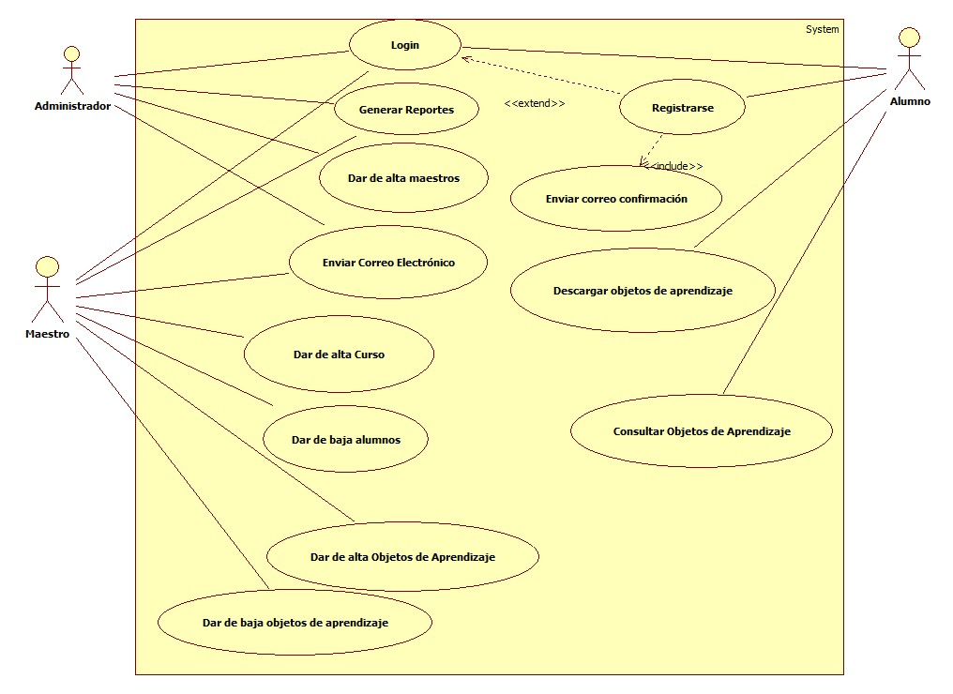

Documentación de Casos de Uso
Nombre | CU-Login
Actor | Administrador, Profesor, Alumno
Descripción | Proporciona acceso a plataforma web
Flujo Principal | Eventos Actor | Eventos Sistema
 |  | 1. Muestra pantalla de acceso al sistema
 | 2. Ingresa usuario y contraseña correctas
 | 3. Da click en el botón Aceptar | 3. Valida usuario y contraseña
 |  | 4. Da acceso a la aplicación
Alternativa | 2. No ingresa usuario y contraseña
 | 3. Da click en el botón Aceptar | 3. Valida usuario y contraseña
 |  | 4. Muestra un mensaje de error, especificando al Actor que ingrese Usuario y Contraseña
Alternativa | 2.- Ingresa Usuario y Contraseña inexistentes
 | 3.- Da click en el botón Aceptar | 3.- Valida usuario y contraseña
 |  | 4.- El Sistema avisa que el usuario y contraseña son inexistentes, invoca a CU-Registro
Alternativa | 2.- Ingresa usuario o contraseña inválidas
 | 3.- Da click en el botón Aceptar | 3.- Valida usuario y contraseña
 |  | 4.- Manda un mensaje de error, notificando al Actor que el usuario o contraseña son inválidos
Pos condición | El actor accede a la plataforma web

Escenario
- Alejandra ingresa usuario y contraseña.
- Alejandra da click en el botón Aceptar
- El sistema valida usuario y contraseña
- El sistema muestra la pantalla principal del sistema. Termina el CU
Escenario
- Alejandra no ingresa usuario y contraseña.
- Alejandra da click en el botón Aceptar
- El sistema valida usuario y contraseña
- El sistema muestra un mensaje de error especificando a Alejandra que ingrese usuario y contraseña. Termina el CU
Escenario
- Alejandra ingresa usuario y contraseña inexistentes
- Alejandra da click en el botón Aceptar
- El sistema valida usuario y contraseña
- El sistema muestra un mensaje avisando a Alejandra que el usuario y contraseña son inexistentes. Invoca el CU-Registro. Termina CU
Escenario
- Alejandra ingresa usuario o contraseña inválidos
- Alejandra da click en el botón Aceptar
- El sistema valida usuario y contraseña
- El sistema muestra un mensaje de error notificando a Alejandra que el usuario o contraseña son inválidos. Termina CU

Nombre | CU-Registro
Actor | Alumno
Descripción | Da registro al Actor a la plataforma web
Flujo Principal | Eventos Actor | Eventos Sistema
 | 1.- Da click en botón registrarse
 |  | 2.- Muestra pantalla de registro
 | 3. Ingresa usuario, contraseña, nombre completo, curso, correo electrónico, matrícula
 | 4. Da click en el botón Aceptar | 4. Valida que los datos proporcionados sean correctos
 |  | 5.- Registra en el sistema los datos del Actor
 |  | 6.- Notifica al actor que los datos han sido dados de alta correctamente
Alternativa | 3.- No ingresa usuario y contraseña, nombre completo, curso, correo electrónico y matrícula
 | 4.- Da click en el botón Aceptar | 4.- Valida que los datos proporcionados sean correctos
 |  | 5.- Muestra un mensaje de error, especificando al Actor que ingrese usuario, contraseña, nombre completo, curso, correo electrónico y matrícula
Alternativa | 3.- No ingresa usuario
 | 4.- Da click en el botón Aceptar | 4.- Valida que los datos proporcionados sean correctos
 |  | 5.- Muestra un mensaje de error, especificando al actor que ingrese usuario
Alternativa | 3.- No ingresa contraseña
 | 4.- Da click en el botón Aceptar | 4.- Valida que los datos proporcionados sean correctos
 |  | 5.- Muestra un mensaje de error, especificando al actor que ingrese la contraseña
Alternativa | 3.- No ingresa nombre completo
 | 4- Da click en el botón aceptar | 4.- Valida que los datos proporcionados sean correctos
 |  | 5.- Muestra un mensaje de error, especificando al actor que ingrese la contraseña
Alternativa | 3.- No ingresa curso
 | 4.- Da click en el botón aceptar | 4.- Valida que los datos proporcionados sean correctos
 |  | 5.- Muestra un mensaje de error, especificando al actor que ingrese el curso
Alternativa | 3.- No ingresa correo electrónico
 | 4.- Da click en el botón aceptar | 4.- Valida que los datos proporcionados sean correctos
 |  | 5.- Muestra un mensaje de error, especificando al actor que ingrese el correo electrónico
Alternativa | 3.- No ingresa matrícula
 | 4.- Da click en el botón aceptar | 4.- Valida que los datos proporcionados sean correctos
 |  | 5.- Muestra un mensaje de error, especificando al actor que ingrese matrícula
Alternativa | 3.- Ingresa correo electrónico incorrecto
 | 4.- Da click en el botón aceptar | 4.- Valida que los datos proporcionados sean correctos
 |  | 5.- Muestra un mensaje de error, especificando al actor que el correo electrónico proporcionado es incorrecto.
Alternativa | 3.- Ingresa curso inexistente
 | 4.- Da click en el botón aceptar | 4.- Valida que los datos proporcionados sean correctos
 |  | 5.- Muestra un mensaje de error, especificando al actor que el curso ingresado no existe en el sistema
Alternativa | 3.- Ingresa matrícula inexistente
 | 4.- Da click en el botón aceptar | 4.- Valida que los datos proporcionados sean correctos
 |  | 5.- Muestra un mensaje de error, especificando al actor que la matrícula ingresada no existe en el sistema
Alternativa | 3.- Ingresa usuario ya existente en el curso seleccionado
 | 4.- Da click en el botón aceptar | 4.- Valida que los datos proporcionados sean correctos
 |  | 5.- Muestra un mensaje de error, especificando que el usuario ingresado ya se encuentra registrado en el curso seleccionado
Alternativa | 3.- Ingresa contraseña con menos de 5 caracteres
 | 4.- Da click en el botón aceptar | 4.- Valida que los datos proporcionados sean correctos
 |  | 5.- Muestra un mensaje de error, especificando que la contraseña ingresada debe tener más de 5 caracteres
Pos condición | El actor queda registrado en la plataforma web

Escenario:
- Ana da click en el botón registrarse
- El sistema muestra la pantalla de registro
- Ana ingresa usuario, contraseña, nombre completo, curso, correo electrónico y matrícula solicitada.
- Ana da click en el botón aceptar
- El sistema valida los datos.
- El sistema registra en el sistema los datos de Ana
- El sistema le notifica a Ana que los datos han sido dados de alta correctamente
Escenario
- Ana da click en el botón registrarse
- El sistema muestra la pantalla de registro
- Ana no ingresa usuario, contraseña, nombre completo, curso, correo electrónico y matrícula
- Ana da click en el botón aceptar
- El sistema valida los datos
- El sistema le muestra a Ana un mensaje de error especificando que ingrese los datos solicitados
Escenario:
- Ana da click en el botón registrarse
- El sistema muestra la pantalla de registro
- Ana no ingresa usuario
- Ana da click en el botón aceptar
- El sistema valida los datos
- El sistema le muestra a Ana un mensaje de error especificando que ingrese el usuario
Escenario:
- Ana da click en el botón registrarse
- El sistema muestra la pantalla de registro
- Ana no ingresa contraseña
- Ana da click en el botón aceptar
- El sistema valida los datos
- El sistema le muestra a Ana un mensaje de error especificando que ingrese el usuario
Escenario:
- Ana da click en el botón registrarse
- El sistema muestra la pantalla de registro
- Ana no ingresa nombre completo
- Ana da click en el botón aceptar
- El sistema valida los datos
- El sistema le muestra a Ana un mensaje de error especificando que ingrese su nombre completo
Escenario:
- Ana da click en el botón registrarse
- El sistema muestra la pantalla de registro
- Ana no ingresa curso
- Ana da click en el botón aceptar
- El sistema valida los datos
- El sistema le muestra a Ana un mensaje de error especificando que ingrese el curso deseado
Escenario:
- Ana da click en el botón registrarse
- El sistema muestra la pantalla de registro
- Ana no ingresa matrícula
- Ana da click en el botón aceptar
- El sistema valida los datos
- El sistema le muestra a Ana un mensaje de error especificando que ingrese la matrícula
Escenario:
- Ana da click en el botón registrarse
- El sistema muestra la pantalla de registro
- Ana no ingresa su correo electrónico
- Ana da click en el botón aceptar
- El sistema valida los datos
- El sistema le muestra a Ana un mensaje de error especificando que ingrese su correo electrónico
Escenario:
- Ana da click en el botón registrarse
- El sistema muestra la pantalla de registro
- Ana ingresa el correo electrónico incorrectamente
- Ana da click en el botón aceptar
- El sistema valida los datos
- El sistema le muestra a Ana un mensaje de error especificando que el correo electrónico ingresado es incorrecto
Escenario:
- Ana da click en el botón registrarse
- El sistema muestra la pantalla de registro
- Ana ingresa curso inexistente
- Ana da click en el botón aceptar
- El sistema valida los datos
- El sistema le muestra a Ana un mensaje de error especificando que el curso ingresado no existe en el sistema
Escenario:
- Ana da click en el botón registrarse
- El sistema muestra la pantalla de registro
- Ana ingresa matrícula inexistente
- Ana da click en el botón aceptar
- El sistema valida los datos
- El sistema le muestra a Ana un mensaje de error especificando que la matrícula ingresada no existe en el sistema.
Escenario:
- Ana da click en el botón registrarse
- El sistema muestra la pantalla de registro
- Ana ingresa usuario ya existente en el curso seleccionado
- Ana da click en el botón aceptar
- El sistema valida los datos
- El sistema le muestra a Ana un mensaje de error especificando que el usuario ingresado ya existe en el curso seleccionado
Escenario:
- Ana da click en el botón registrarse
- El sistema muestra la pantalla de registro
- Ana ingresa contraseña con menos de 5 caracteres
- Ana da click en el botón aceptar
- El sistema valida los datos
- El sistema le muestra a Ana un mensaje de error especificando que la contraseña debe contener más de 5 caracteres

Nombre | CU-Dar de alta Curso
Actor | Profesor
Descripción | Da de alta un nuevo curso en el sistema
Precondición | El profesor está dado de alta en el sistema
Flujo Principal | Eventos Actor | Eventos Sistema
 | 1.- Da click en botón dar de alta curso | 1. Muestra pantalla de alta de curso
 | 2. Ingresa nombre de curso
 | 3. Da click en el botón Aceptar | 3. Valida nombre de curso
 |  | 4. Registra el curso en el sistema
 |  | 5.- Notifica al actor que el curso ha sido dado de alta
Alternativa | 2. No ingresa nombre de curso
 | 3. Da click en el botón Aceptar | 3. Valida nombre de curso
 |  | 4. Muestra un mensaje de error especificando al actor que ingrese el nombre del curso
Alternativa | 2.- Ingresa nombre de curso ya existente para ese profesor
 | 3.- Da click en el botón Aceptar | 3.- Valida nombre de curso
 |  | 4.- Muestra un mensaje de error especificando al actor que el curso ya existe para él
Pos condición | El actor da de alta un curso

Escenario:
- Alejandro da click en el botón alta curso
- El sistema muestra la pantalla de alta curso
- Alejandro ingresa el nombre del curso
- Alejandro da click en el botón aceptar
- El sistema valida el nombre del curso
- El sistema registra el curso en el sistema
- El sistema le notifica a Alejandro que el curso ha sido dado de alta
Escenario:
- Alejandro da click en el botón alta curso
- El sistema muestra la pantalla de alta curso
- Alejandro no ingresa el nombre del curso
- Alejandro da click en el botón aceptar
- El sistema valida el nombre del curso
- El sistema muestra un mensaje de error, notificando a Alejandro que debe ingresar el nombre del curso
Escenario:
- Alejandro da click en el botón alta curso
- El sistema muestra la pantalla de alta curso
- Alejandro ingresa el nombre del curso ya existente para él
- Alejandro da click en el botón aceptar
- El sistema valida el nombre del curso
- El sistema muestra un mensaje de error, notificando a Alejandro que el curso ingresado ya existe para él

Nombre | CU- Dar de alta maestros
Actor | Administrador
Descripción | Permitir acceso a maestros a la plataforma web
Pre condición | El administrador esta dado de alta en el sistema
Flujo Principal | Eventos Actor | Eventos Sistema
 |  | 1. Muestra pantalla de panel de control
 | 2. Da click en el botón alta de maestros | 2. Muestra pantalla de registro.
3. Ingresa datos solicitados:
nombre de maestro, numero de control.
 | 4. Da click en el botón Aceptar | 4. Valida datos proporcionados
 |  | 5. Registra al maestro en el sistema
 |  | 6. Muestra mensaje de que el maestro ha quedado registrado
Alternativa | 3. No ingresa datos solicitados:  nombre de maestro, numero de control
 | 4. Da click en el botón Aceptar | 4. Valida nombre de maestro, numero de control
 |  | 5. Muestra un mensaje de error, especificando al Actor que ingrese nombre de maestro, numero de control.
Alternativa | 3. No ingresa nombre de maestro
 | 3.- Da click en el botón Aceptar | 3.- Valida nombre de maestro
 |  | 4.- El Sistema avisa que el nombre de maestro no fue colocado
Alternativa | 3. No ingresa número de control
 | 3.- Da click en el botón Aceptar | 3.- Valida número de control
 |  | 4.- El Sistema avisa que el número de control no fue colocado
Pos condición | El maestro queda registrado correctamente
Escenario
- Sistema muestra pantalla de panel de control
- Noé da click en el botón alta de maestros
- Sistema muestra pantalla de registro
- Noé ingresa datos solicitados: nombre de maestro y número de control.
- Noé da click en el botón Aceptar
- El sistema valida datos proporcionados
- El maestro queda registrado correctamente. Termina el CU
Escenario
- Sistema muestra pantalla de panel de control
- Noé da click en el botón alta de maestros
- Sistema muestra pantalla de registro
- Noé no ingresa datos solicitados: nombre de maestro, numero de control
- Noé da click en el botón Aceptar
- El sistema valida datos proporcionados
- El sistema muestra un mensaje avisando a Noé que el nombre de maestro, numero de control, no fueron colocados. Termina el CU
Escenario
- Sistema muestra pantalla de panel de control
- Noé da click en el botón alta de maestros
- Sistema muestra pantalla de registro
- Noé no ingresa nombre de maestro
- Noé da click en el botón Aceptar
- El sistema valida datos proporcionados
- El sistema muestra un mensaje avisando a Noé que colocó el nombre de maestro. Termina el CU
Escenario
- Sistema muestra pantalla de panel de control
- Noé da click en el botón alta de maestros
- Sistema muestra pantalla de registro
- Noé no ingresa numero de control
- Noé da click en el botón Aceptar
- El sistema valida datos proporcionados
- El sistema muestra un mensaje avisando a Noé que coloque el número de control. Termina el CU

Nombre | CU-Dar de baja alumnos
Actor | Profesor
Descripción | Da de baja un alumno en el sistema
Precondición | El profesor está dado de alta en el sistema
Flujo Principal | Eventos Actor | Eventos Sistema
 | 1.- Da click en botón dar de baja alumno | 1. Muestra pantalla de baja alumno
 | 2. Ingresa matrícula de alumno
 | 3. Da click en el botón Buscar | 3. Busca matrícula del alumno
 |  | 4.- Encuentra la matrícula del alumno
 |  | 5. Muestra los datos del alumno
 | 6.- Da click en el botón Eliminar | 6.- Muestra un aviso de confirmación de baja del alumno
 | 7.- Da click en Confirmar | 7.- Elimina el alumno del curso
 |  | 8.- Muestra un mensaje especificando que el alumno ha sido eliminado
Alternativa | 2. No ingresa matrícula del alumno
 | 3. Da click en el botón Buscar | 3. Valida matrícula del alumno
 |  | 4. Muestra un mensaje de error especificando al actor que ingrese la matrícula del alumno
Alternativa | 2.- Ingresa matrícula inexistente
 | 3.- Da click en el botón Buscar | 3.- Busca matrícula del alumno
 |  | 4.- No encuentra resultados
 |  | 4.- Muestra un mensaje de error especificando al actor que el alumno no se encuentra registrado
Pos condición | El actor da de baja un alumno

Escenario:
- Ricardo da click en el botón Dar de baja alumno
- El sistema muestra la pantalla de baja alumno
- Ricardo ingresa la matrícula del alumno
- Ricardo da click en el botón buscar
- El sistema busca la matrícula del alumno
- El sistema encuentra la matrícula del alumno
- El sistema muestra los datos del alumno
- Ricardo da click en el botón Eliminar
- El sistema muestra un aviso con el siguiente mensaje: “¿Está seguro de eliminar el alumno?”
- Ricardo da click en Confirmar
- El sistema elimina el alumno del curso
- El sistema muestra un mensaje especificándole a Ricardo que el alumno ha sido eliminado
Escenario:
- Ricardo da click en el botón Dar de baja alumno
- El sistema muestra la pantalla de baja alumno
- Ricardo no ingresa la matrícula del alumno
- Ricardo da click en el botón buscar
- El sistema muestra un mensaje de error especificándole a Ricardo que ingrese la matrícula del alumno. Termina CU
Escenario:
- Ricardo da click en el botón Dar de baja alumno
- El sistema muestra la pantalla de baja alumno
- Ricardo ingresa matrícula inexistente
- Ricardo da click en el botón buscar
- El sistema busca la matrícula del alumno
- El sistema no encuentra resultados
- El sistema muestra un mensaje de error especificándole a Ricardo que no existe el alumno. Termina CU

Nombre | CU-Dar de alta objetos de aprendizaje
Actor | Profesor
Descripción | Da de alta un objeto de aprendizaje en el sistema
Precondición | El profesor está dado de alta en el sistema
Flujo Principal | Eventos Actor | Eventos Sistema
 | 1.- Da click en botón dar de alta objetos de aprendizaje | 1. Muestra pantalla de alta de objeto de aprendizaje
 | 2. Da click en el botón Examinar | 2.- Muestra un cuadro de diálogo para elegir el archivo deseado
 | 3. Elige el archivo deseado | 3. Busca matrícula del alumno
 | 4.- Da click en el botón Elegir
 | 5.- Da click en el botón Subir Archivo | 5.- El sistema valida el archivo
 |  | 6.- Sube el archivo
 |  | 7.- Muestra un aviso de confirmación especificando al actor que el archivo fue subido correctamente
 | 6.- Da click en el botón Eliminar | 6.- Muestra un aviso de confirmación de baja del alumno
Alternativa | 3.- No elige ningún archivo
 | 4. Da click en el botón Elegir | 4.- El sistema muestra un mensaje de error especificando al actor que elija un archivo
Alternativa | 3.-Elige el un archivo inválido
 | 4.- Da click en el botón Elegir
 | 5.- Da click en el botón subir archivo | 5.- El sistema valida el archivo
 |  | 6.-.- Muestra un mensaje de error especificando al actor que el archivo no es válido
Pos condición | El actor sube un objeto de aprendizaje al sistema

Escenario:
- Laura da click en el botón Dar de alta objeto de aprendizaje
- El sistema muestra la pantalla de alta objetos de aprendizaje
- Laura da click en el botón examinar
- Laura elige el archivo
- Laura da click en el botón elegir
- Laura da click en el botón subir archivo
- El sistema valida el archivo
- El sistema sube el archivo
- El sistema muestra un aviso de confirmación especificando que el archivo ha sido subido correctamente. Termina CU.
Escenario:
- Laura da click en el botón Dar de alta objeto de aprendizaje
- El sistema muestra la pantalla de alta objetos de aprendizaje
- Laura da click en el botón examinar
- Laura no elige ningún archivo
- Laura da click en el botón elegir
- El sistema muestra un mensaje de error especificando al actor que elija un archivo. Termina CU
Escenario:
- Laura da click en el botón Dar de alta objeto de aprendizaje
- El sistema muestra la pantalla de alta objetos de aprendizaje
- Laura da click en el botón examinar
- Laura elige ningún archivo inválido
- Laura da click en el botón elegir
- El sistema valida el archivo
- El sistema muestra un mensaje de error especificando al actor que el archivo no es válido

Nombre | CU-Dar de baja objetos de aprendizaje
Actor | Profesor
Descripción | Da de baja un objeto de aprendizaje en el sistema
Precondición | El profesor está dado de alta en el sistema
Flujo Principal | Eventos Actor | Eventos Sistema
 | 1.- Da click en botón dar de baja objetos de aprendizaje | 1. Muestra pantalla de baja de objeto de aprendizaje
 | 2. Da click en el botón Eliminar Objeto de Aprendizaje | 2.- Muestra un mensaje de aviso de confirmación de baja
 | 3. Da click en el botón Aceptar | 3. El sistema elimina el objeto de aprendizaje
 |  | 4.- Muestra un mensaje de confirmación especificando al actor que el archivo ha sido eliminado
Pos condición | El actor sube un objeto de aprendizaje al sistema

Escenario:
- Pablo da click en el botón dar de baja objetos de aprendizaje
- El sistema muestra la pantalla de baja de objetos de aprendizaje
- Pablo da click en el botón Eliminar Objetos de Aprendizaje
- El sistema muestra un mensaje de aviso de confirmación de baja
- Pablo da click en el botón aceptar
- El sistema elimina el objeto de aprendizaje
- El sistema muestra un mensaje de confirmación especificándole a Pablo que el archivo ha sido eliminado

Nombre | CU-Consultar objetos de aprendizaje
Actor | Alumno
Descripción | Consulta objetos de aprendizaje del sistema
Precondición | El alumno está dado de alta en el sistema
Flujo Principal | Eventos Actor | Eventos Sistema
 | 1.- Da click en botón consultar objetos de aprendizaje | 1. Muestra pantalla de consulta objetos de aprendizaje
 | 2. Ingresa nombre del objeto de aprendizaje
 | 3. Da click en el botón buscar | 3. Busca el objeto de aprendizaje
 |  | 4.- Muestra los resultados
 | 5.- Da click en el botón Abrir | 5.- Muestra el objeto de aprendizaje
Alternativa | 2.- No ingresa el nombre del objeto de aprendizaje
 | 3. Da click en el botón buscar | 3.- El sistema muestra un mensaje de error especificando al actor que ingrese el nombre del Objeto de Aprendizaje
Alternativa | 2.-Ingresa nombre del objeto de aprendizaje inexistente
 | 3.- Da click en el botón buscar | 3.- Busca el objeto de aprendizaje
 |  | 4.- No encuentra resultados
 |  | 5.- Muestra un mensaje de error especificando al actor que no se han encontrado resultados
Pos condición | El actor consulta un objeto de aprendizaje

Escenario:
- Mabel da click en el botón Consultar objetos de aprendizaje
- El sistema muestra la pantalla de consultar objetos de aprendizaje
- Mabel ingresa el nombre del objeto de aprendizaje
- Mabel da click en el botón buscar
- El sistema busca el objeto de aprendizaje
- El sistema muestra los resultados
- Mabel da click en el botón abrir
- El sistema muestra el objeto de aprendizaje
Escenario:
- Mabel da click en el botón Consultar objetos de aprendizaje
- El sistema muestra la pantalla de consultar objetos de aprendizaje
- Mabel no ingresa el nombre del objeto de aprendizaje
- Mabel da click en el botón buscar
- El sistema muestra un mensaje de error especificándole a Mabel que ingrese el nombre del Objeto de Aprendizaje.
Escenario:
- Mabel da click en el botón Consultar objetos de aprendizaje
- El sistema muestra la pantalla de consultar objetos de aprendizaje
- Mabel ingresa el nombre del objeto de aprendizaje inexistente
- Mabel da click en el botón buscar
- El sistema no encuentra resultados
- El sistema muestra un mensaje de error especificando al actor que no se han encontrado resultados.

Nombre | CU-Descargar objetos de aprendizaje
Actor | Alumno
Descripción | Descarga objetos de aprendizaje del sistema
Precondición | El alumno está dado de alta en el sistema
Flujo Principal | Eventos Actor | Eventos Sistema
 | 1.- Da click en botón descargar objetos de aprendizaje | 1. Muestra pantalla de descargar objetos de aprendizaje
 | 2. Ingresa nombre del objeto de aprendizaje
 | 3. Da click en el botón buscar | 3. Busca el objeto de aprendizaje
 |  | 4.- Muestra los resultados
 | 5.- Da click en el botón Descargar | 5.- Descarga el objeto de aprendizaje
 | 6.- Guarda el objeto de aprendizaje
Alternativa | 2.- No ingresa el nombre del objeto de aprendizaje
 | 3. Da click en el botón buscar | 3.- El sistema muestra un mensaje de error especificando al actor que ingrese el nombre del Objeto de Aprendizaje
Alternativa | 2.-Ingresa nombre del objeto de aprendizaje inexistente
 | 3.- Da click en el botón buscar | 3.- Busca el objeto de aprendizaje
 |  | 4.- No encuentra resultados
 |  | 5.- Muestra un mensaje de error especificando al actor que no se han encontrado resultados
Pos condición | El actor descarga un objeto de aprendizaje

Escenario:
- Suri da click en el botón Descargar objetos de aprendizaje
- El sistema muestra la pantalla de descargar objetos de aprendizaje
- Suri ingresa el nombre del objeto de aprendizaje
- Suri da click en el botón buscar
- El sistema busca el objeto de aprendizaje
- El sistema muestra los resultados
- Suri da click en el botón descargar
- El sistema descarga el objeto de aprendizaje
- Suri guarda el objeto de aprendizaje

Escenario:
- Suri da click en el botón Descargar objetos de aprendizaje
- El sistema muestra la pantalla de descargar objetos de aprendizaje
- Suri no ingresa el nombre del objeto de aprendizaje
- Suri da click en el botón buscar
- El sistema muestra un mensaje de error especificándole a Suri que ingrese el nombre del Objeto de Aprendizaje.
Escenario:
- Suri da click en el botón Consultar objetos de aprendizaje
- El sistema muestra la pantalla de consultar objetos de aprendizaje
- Suri ingresa el nombre del objeto de aprendizaje inexistente
- Suri da click en el botón buscar
- El sistema no encuentra resultados
- El sistema muestra un mensaje de error especificándole a Suri que no se han encontrado resultados.

Nombre | CU- Generar reportes
Actor | Administrador y Maestro
Descripción | Permitir la realización de reportes dentro de la plataforma web
Pre condición | El administrador y maestro deben estar registrados
Flujo Principal | Eventos Actor | Eventos Sistema
 | 1. Da click en el botón “Reportes” | 1. Muestra pantalla de reportes.
 | 2. Da click botón generar reportes. | 2. Muestra reporte generado
 |  | 3. Muestra opción descarga
 | 4. Da click en botón aceptar | 4. Se inicia descarga archivo
 |  | 5. Regresa a pantalla de reportes
Alternativa |  | 3. Sistema muestra opción descarga
 | 4. Da click en botón cancelar | 4. Regresa a pantalla de reportes
Pos condición | Los reportes son generados correctamente
Escenario:
- Lolis da click en botón reportes
- Sistema muestra pantalla de reportes.
- Lolis da click botón generar reportes.
- Sistema muestra reporte generado
- Sistema muestra opción descarga
- Lolis da click en botón aceptar
- Sistema inicia descarga de archivo
- Sistema regresa a pantalla de reportes
Escenario:
- Lolis da click en botón reportes
- Sistema muestra pantalla de reportes.
- Lolis da click botón generar reportes.
- Sistema muestra reporte generado
- Sistema muestra opción descarga
- Lolis da click en botón cancelar
- Sistema regresa a pantalla de reportes

Nombre | CU- Enviar correo electrónico
Actor | Administrador y Maestro
Descripción | Realizar envío de correos electrónicos mediante la plataforma web
Flujo Principal | Eventos Actor | Eventos Sistema
 | 1. Da click en botón envío de correo electrónico | 1. Muestra pantalla de envió de correo electrónico.
 | 2. Redacta mensaje a enviar
 | 3. Ingresa asunto
 | 4. Selecciona remitentes.
 | 5. Da click en enviar | 5. Muestra mensaje de confirmación
 | 6. Da click en botón aceptar | 6. Se realiza el envío del correo electrónico
 |  | 7. Regresa a pantalla de envío de correo electrónico
Alternativa | 2. No redacta mensaje a enviar
 | 3. Da click en enviar | 3. muestra mensaje de notificación para que se redacte mensaje
Alternativa | 2. Ingresa asunto
 | 3. Da click en enviar | 3. muestra mensaje de notificación para que se redacte asunto
Alternativa | 2. No selecciona remitentes
 | 3. Da click en enviar | 3. muestra mensaje de notificación para que se seleccione remitente
Alternativa | 5. Da click en enviar | 5. Muestra mensaje de confirmación
 | 6. Da click en botón cancelar | 6. Regresa a pantalla de envío de correo electrónico
Pos condición | Se realiza envío de correo electrónico

Escenario:
- Mariana da click en botón envío de correo electrónico
- Sistema muestra pantalla de envió de correo electrónico.
- Mariana redacta mensaje a enviar
- Mariana ingresa asunto
- Mariana selecciona remitentes.
- Mariana da click en enviar
- Sistema muestra mensaje de confirmación
- Mariana da click en botón aceptar
- Sistema se realiza el envío del correo electrónico
- Sistema regresa a pantalla de envío de correo electrónico
Escenario
- Mariana da click en botón envío de correo electrónico
- Sistema muestra pantalla de envió de correo electrónico.
- Mariana no redacta mensaje a enviar
- Mariana da click en enviar
- Sistema muestra mensaje de notificación para que se redacte mensaje
Escenario:
- Mariana da click en botón envío de correo electrónico
- Sistema muestra pantalla de envió de correo electrónico.
- Mariana redacta mensaje a enviar
- Mariana no ingresa asunto
- Mariana da click en enviar
- Sistema muestra mensaje de notificación para que se redacte asunto
Escenario:
- Mariana da click en botón envío de correo electrónico
- Sistema muestra pantalla de envió de correo electrónico.
- Mariana redacta mensaje a enviar
- Mariana ingresa asunto
- Mariana no selecciona remitente.
- Mariana da click en enviar
- Sistema muestra mensaje de notificación para que se seleccione remitente

Escenario:
- Mariana da click en botón envío de correo electrónico
- Sistema muestra pantalla de envió de correo electrónico.
- Mariana redacta mensaje a enviar
- Mariana ingresa asunto
- Mariana selecciona remitentes.
- Mariana da click en enviar
- Sistema muestra mensaje de confirmación
- Mariana da click en botón cancelar
- Sistema regresa a pantalla de envío de correo electrónico

MODELO CONCEPTUAL
Diccionario del Modelo
Nombre: Curso
- Definición de Trabajo: Una materia ofrecida por la universidad, que es parte de un plan de estudios
Nombre: Objetos Aprendizaje
- Definición de Trabajo: Material que los alumnos pueden consultar o descargar
Nombre: Usuario
- Definición de Trabajo: Información acerca de una persona la cuál puede acceder al sistema
Nombre: Maestro
- Definición de Trabajo: Información acerca de una persona registrada responsable de impartir clases, de subir objetos de aprendizaje y de dar de alta cursos
Nombre: Alumno
- Definición de Trabajo: Información acerca de una persona registrada, capaz de descarga y consultar objetos de aprendizaje
Nombre: Administrador
- Definición de Trabajo: Información acerca de una persona registrada, capaz de dar de alta maestros y generar reportes
Nombre: Reporte
- Definición de Trabajo: Documento generado por el Administrador o Maestro

Documento de Glosario
- Objeto de Aprendizaje: colección de contenidos, ejercicios, y evaluaciones que son combinados sobre la base de un objetivo de aprendizaje simple.
- Curso: Tratado o conjunto de lecciones para la enseñanza de una materia
- Login: nombre dado al momento de autentificación al ingresar a un servicio o sistema.
- Plataforma web: sistema operativo, software que sirve como base para ejecutar determinadas aplicaciones compatibles con este.
- Número de control: Valor único asignado a un registro
- Reporte: Este tipo de documento que pretende transmitir una información.
- Password: Una contraseña o clave es una forma de autentificación que utiliza información secreta para controlar el acceso hacia algún recurso.

Diagrama de Clases

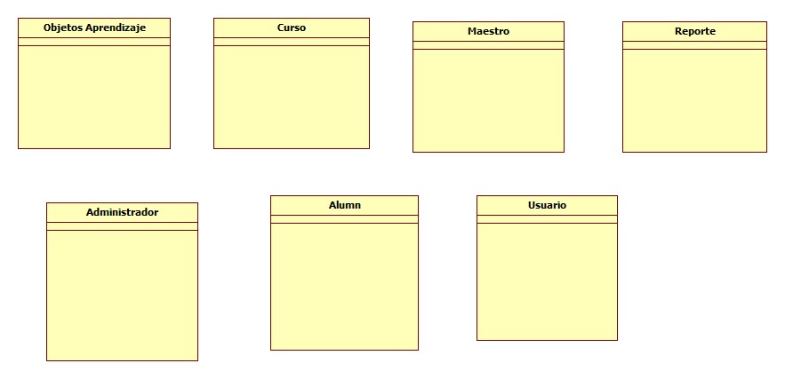

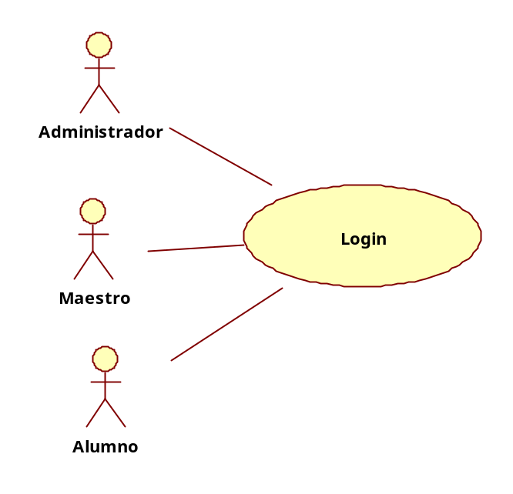
REALIZACIONES DE CASOS DE USO

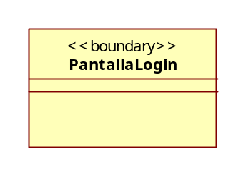
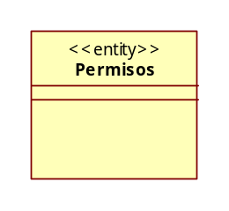
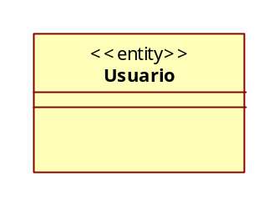
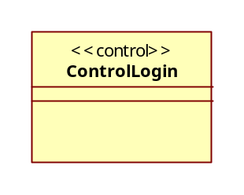

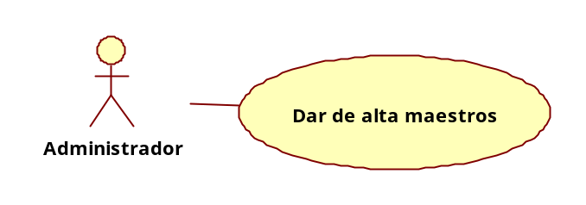

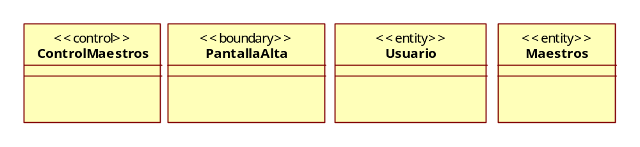

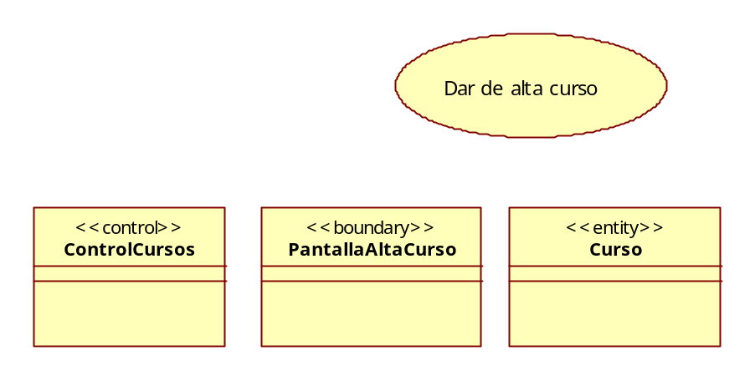
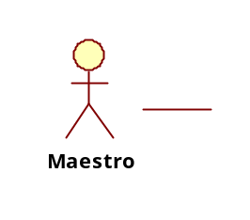

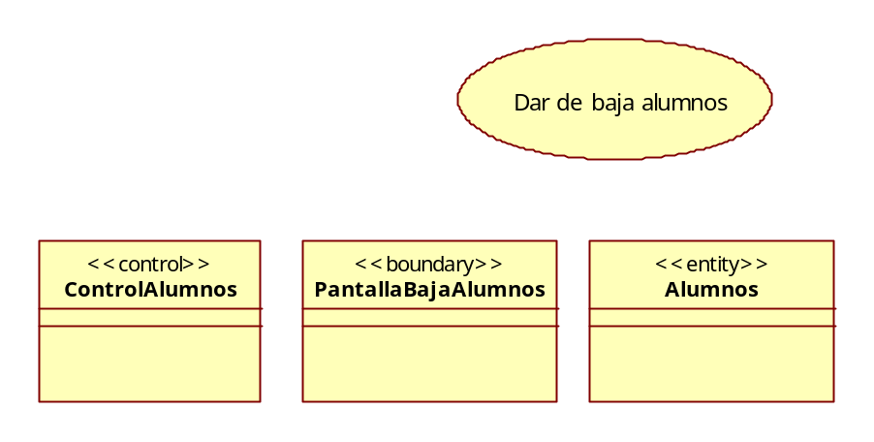

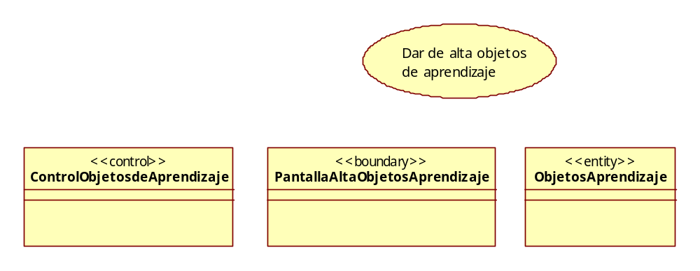

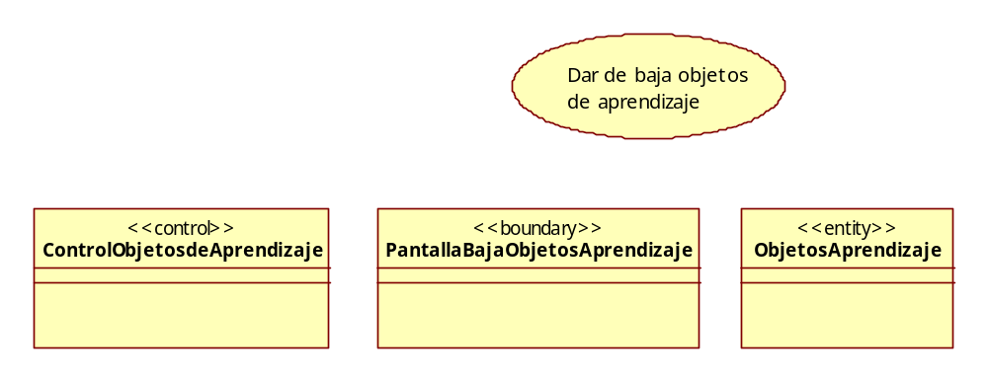

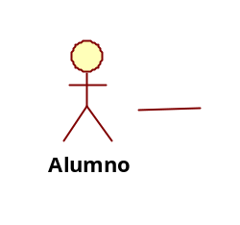
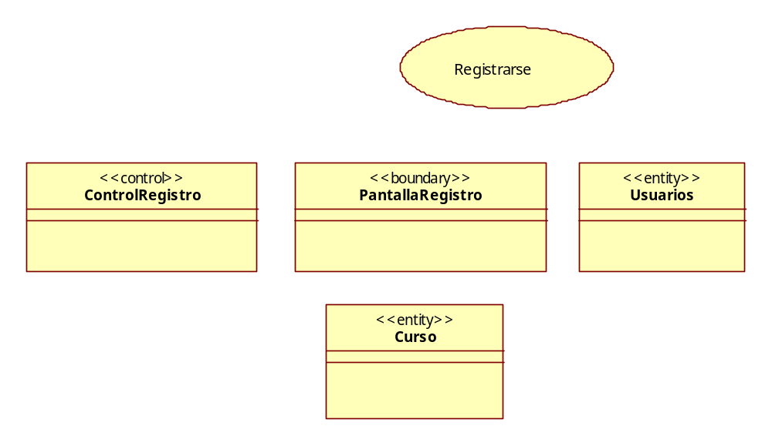

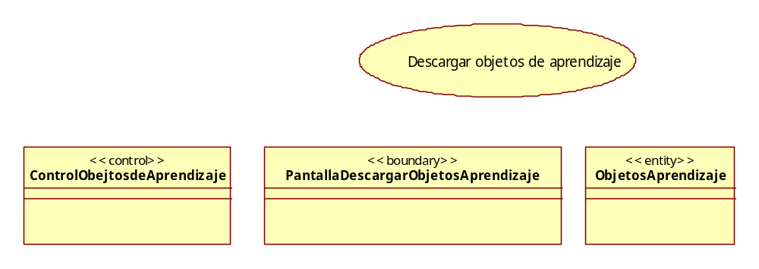

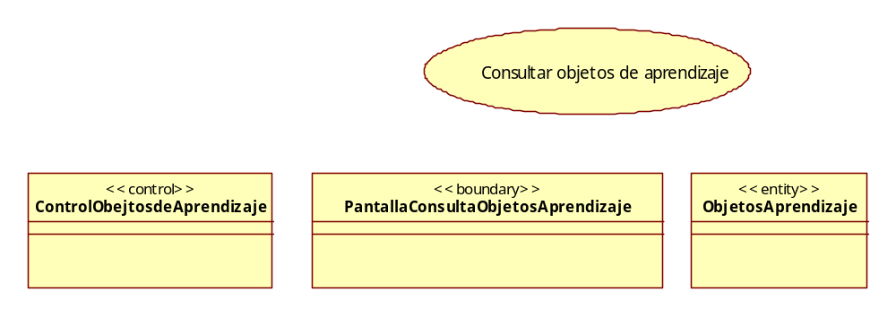

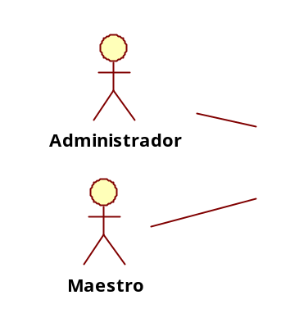

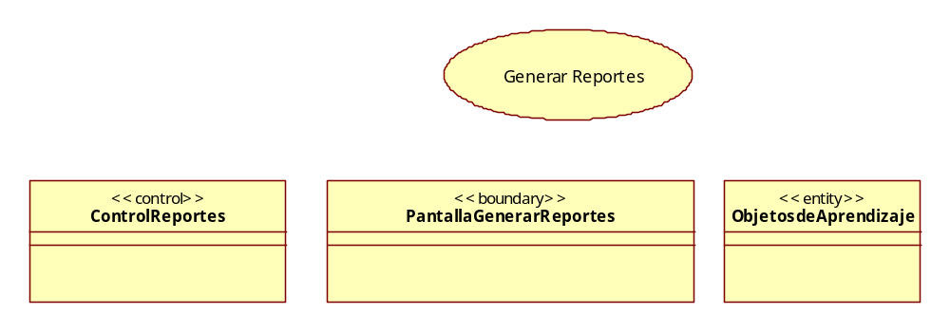

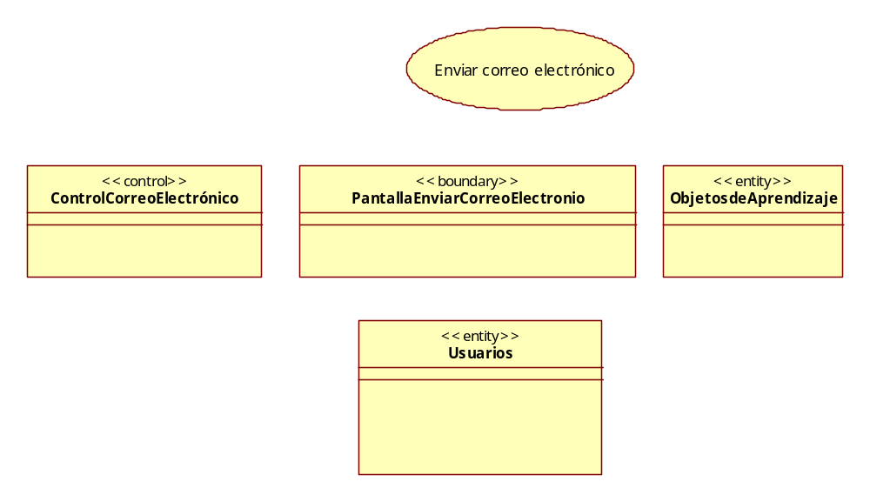

Diagramas de Secuencia
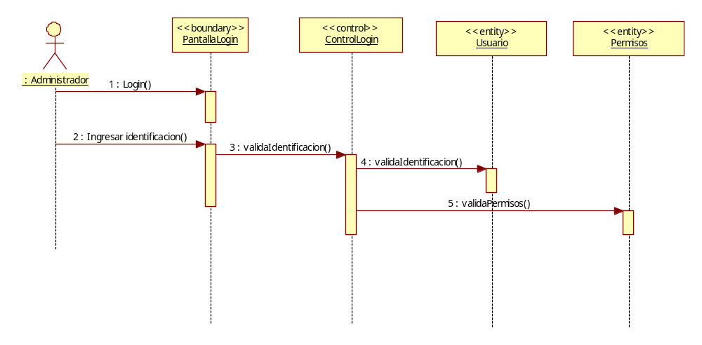
CU - LOGIN

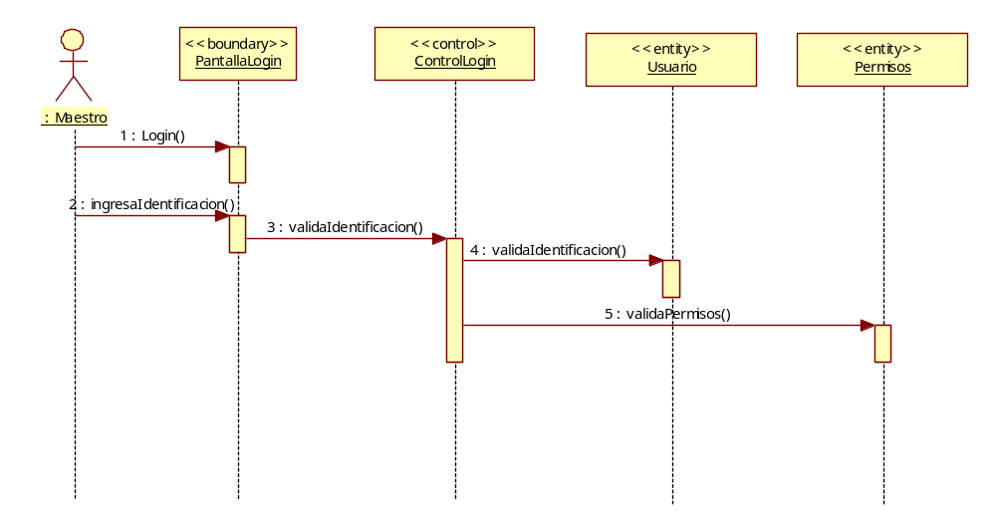

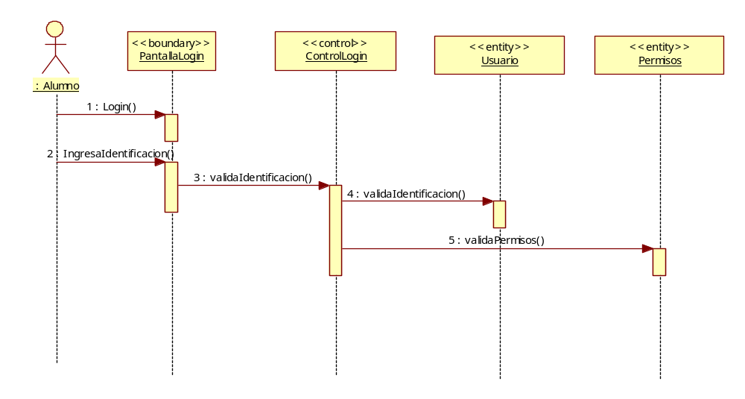

CU – DAR ALTA MAESTROS
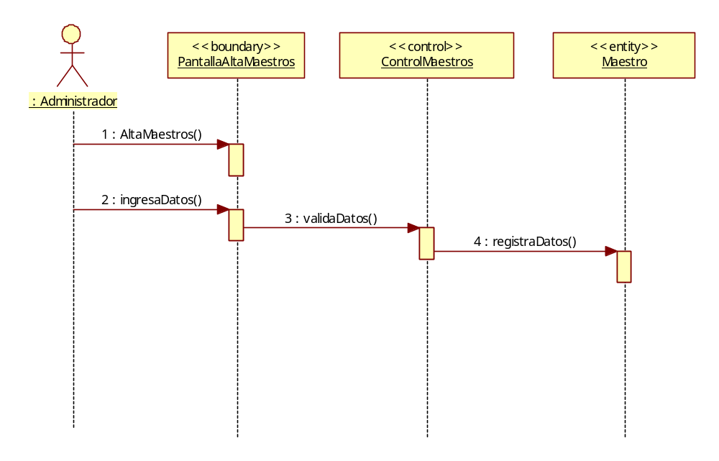

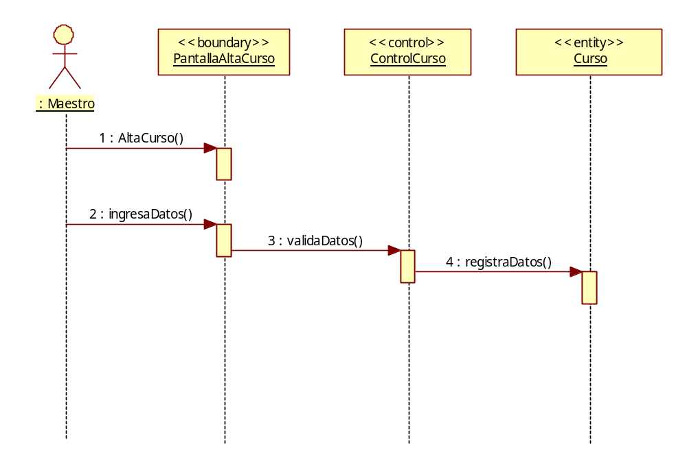
CU – DAR DE ALTA CURSO

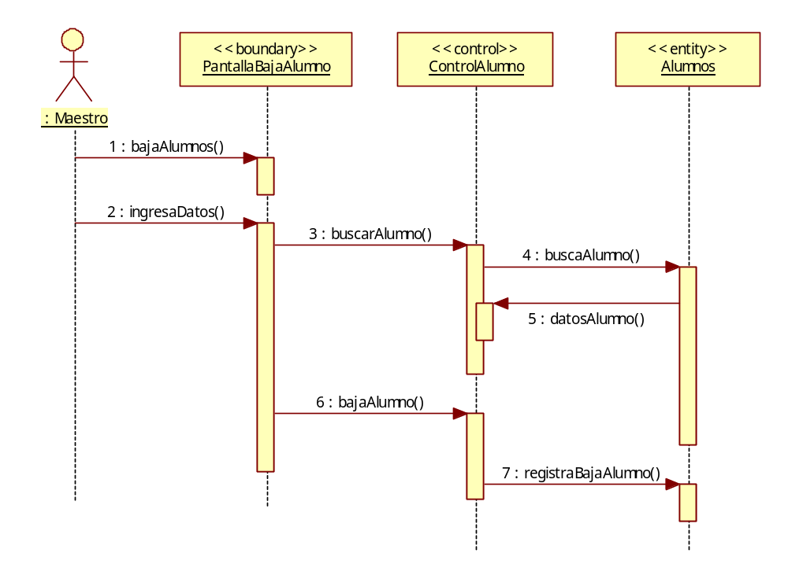
CU-DAR DE BAJA ALUMNOS

DAR DE ALTA OBJETOS APRENDIZAJE
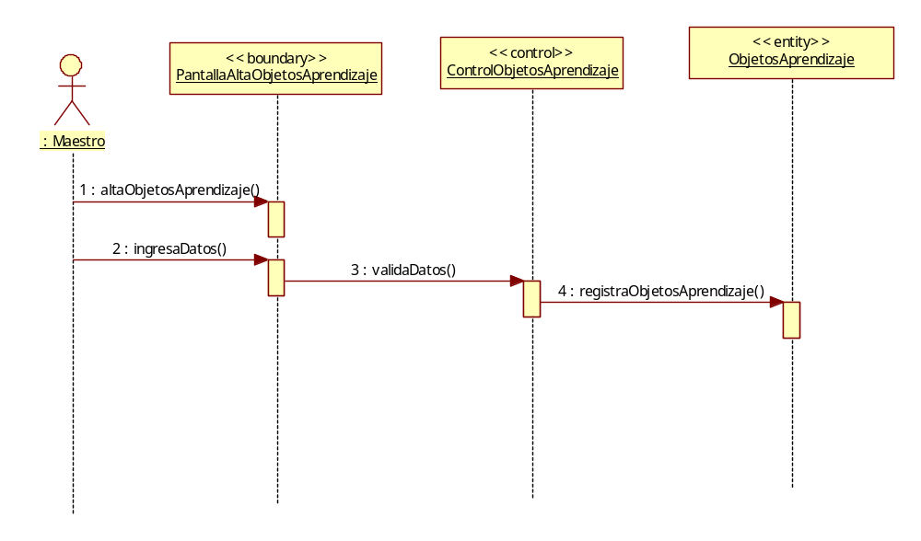

DAR DE BAJA OBJETOS APRENDIZAJE
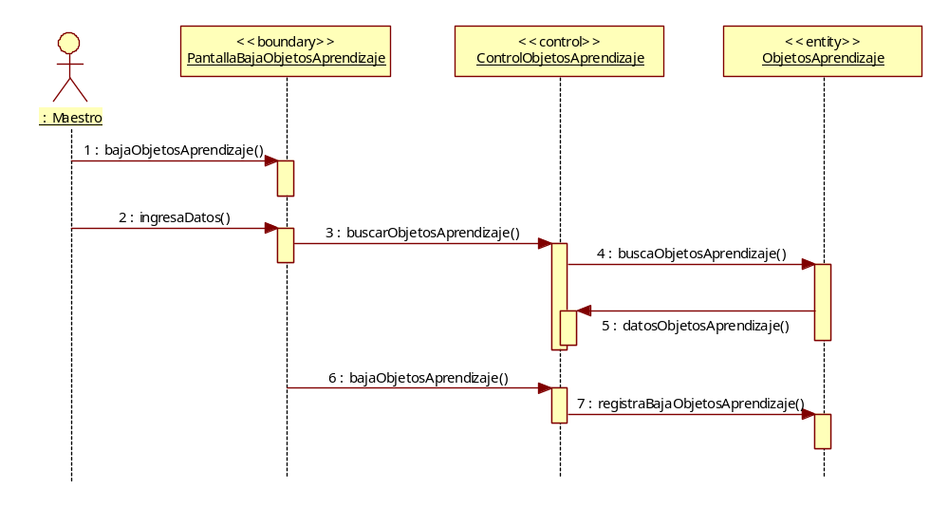

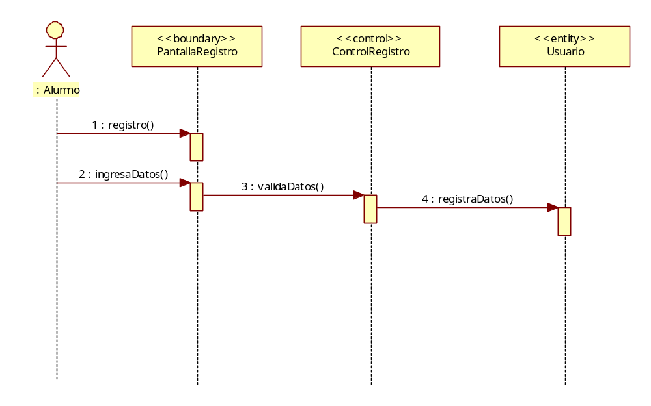
CU-REGISTRARSE

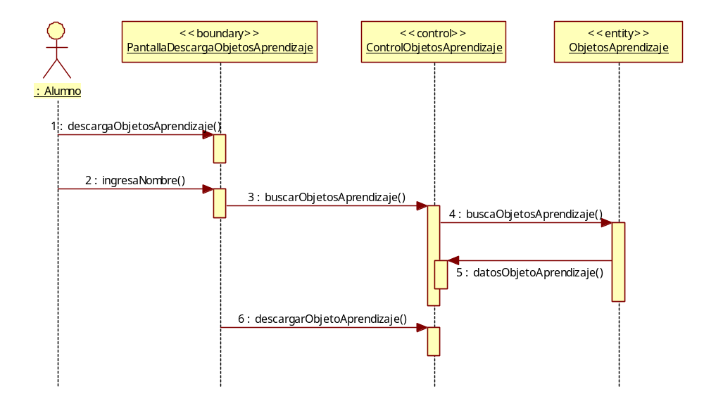
CU-DESCARGAR OBETOS DE APRENDIZAJE

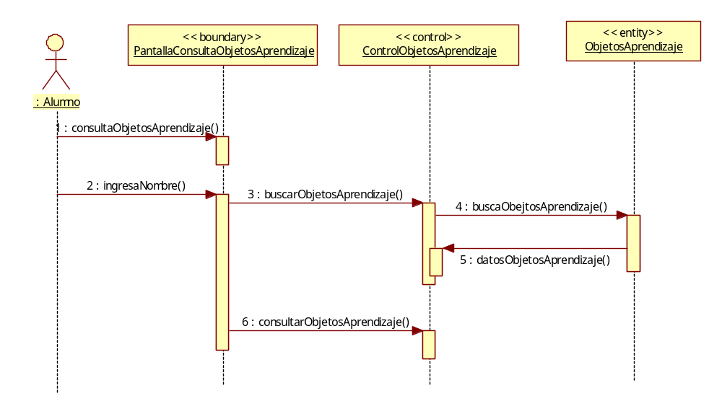
CU-CONSULTAR OBJETOS DE APRENDIZAJE

CU-GENERAR REPORTES
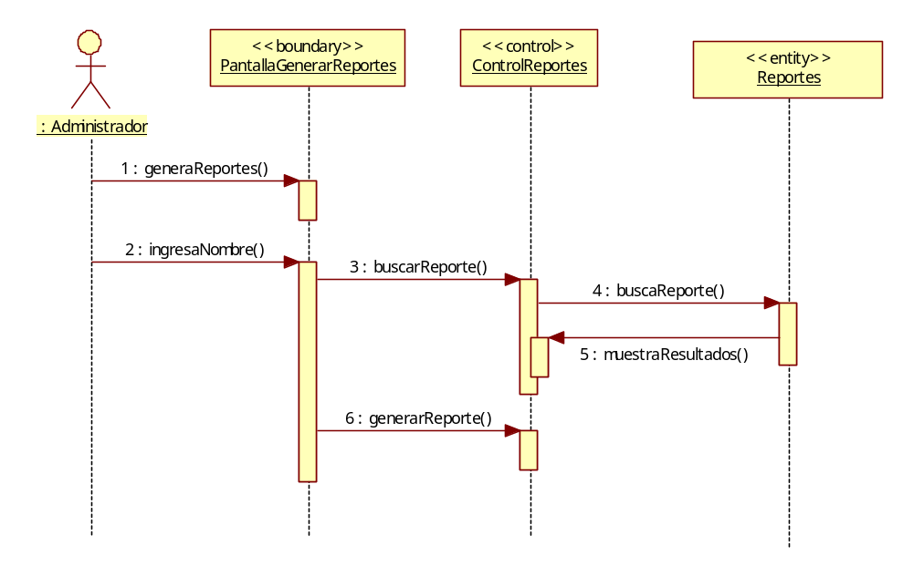

Diagramas de Colaboración
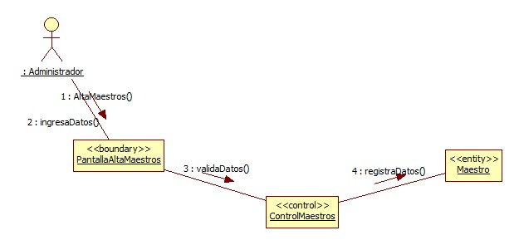
CU-LOGIN

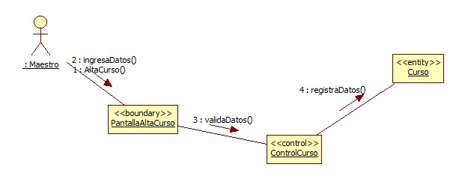
CU-DAR DE ALTA CURSO

CU-DAR DE BAJA OBJETOS DE APRENDIZAJE
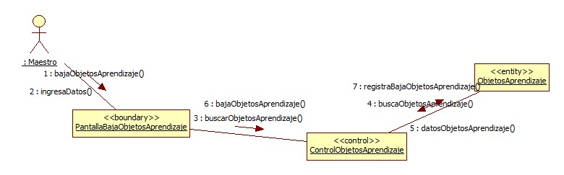

CU-DAR DE BAJA ALUMNOS
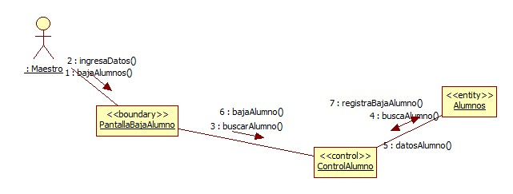

CU-DAR DE ALTA OBJETOS DE APRENDIZAJE
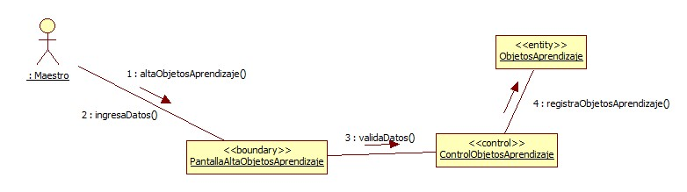

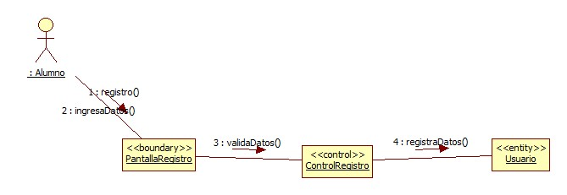
CU-REGISTRO

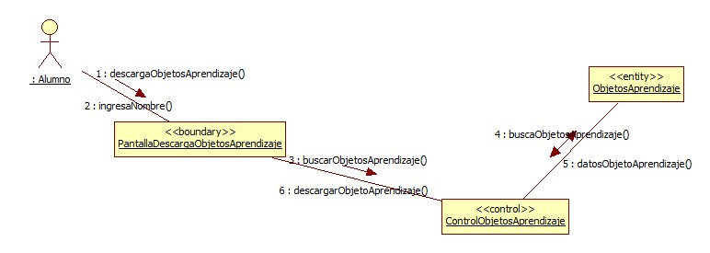
CU-DESCARGAR OBJETOS DE APRENDIZAJE

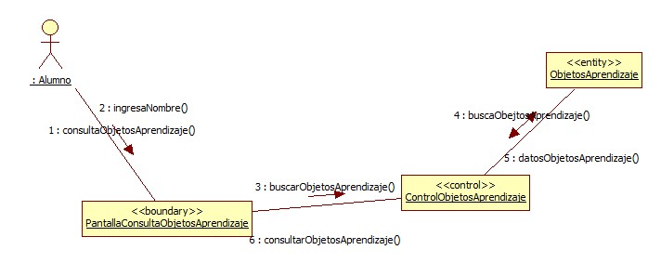
CU-CONSULTAR OBJETOS DE APRENDIZAJE

CU-GENERAR REPORTES
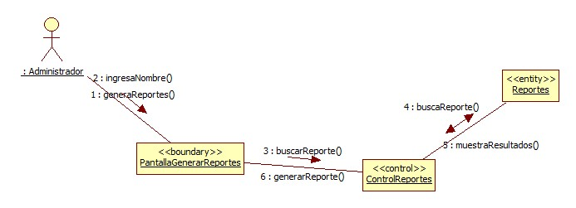

Diagrama de Clases

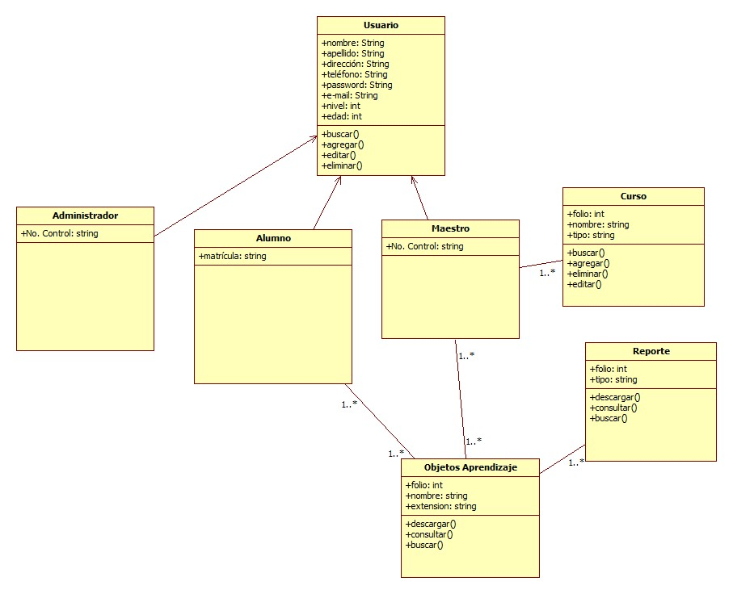

DIAGRAMA CONCEPTUAL
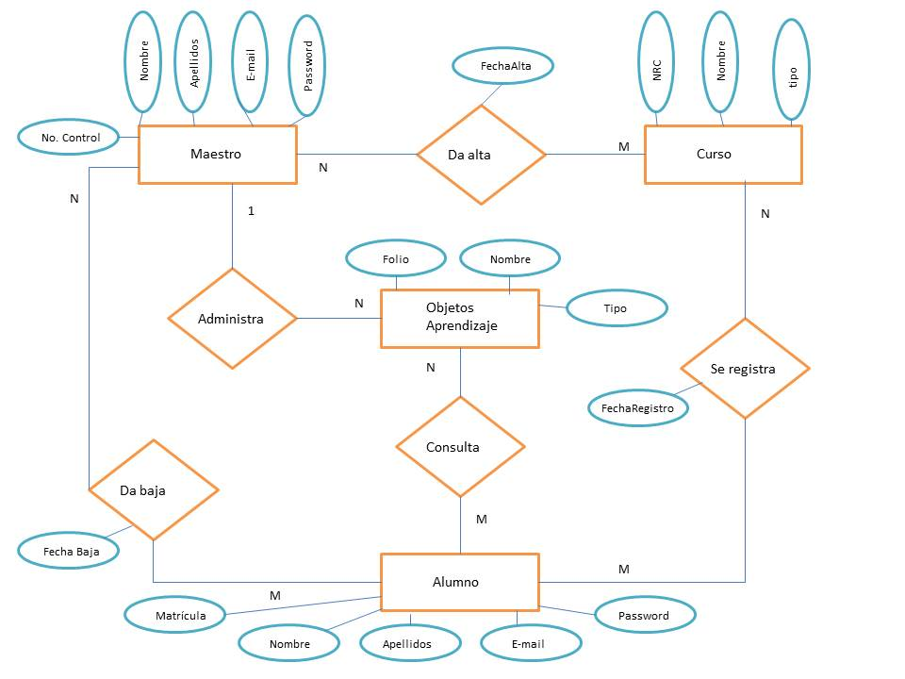

DIAGRAMA ENTIDAD-RELACIÓN

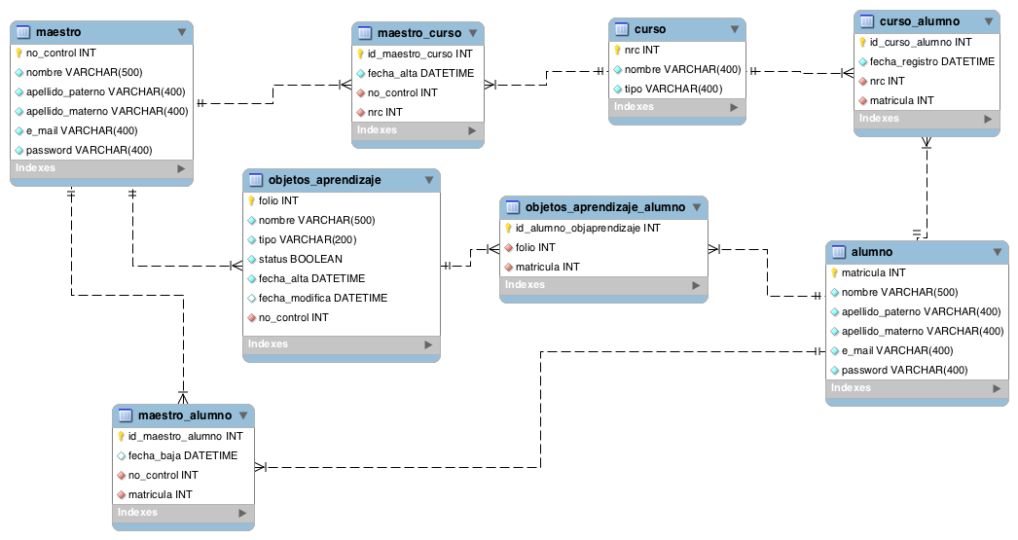

IMPLEMENTACIÓN
El sistema se realizó con la arquitectura de software: Modelo Vista Controlador (MVC), mediante e framework Codeigniter el cual está basado en el lenguaje PHP y con el motor de base de datos MySQL.
Adicional al lenguaje PHP se complementó el sistema con los lenguajes: JQuery, Javascript, Ajax, HTML y CSS.
http://computacion.cs.cinvestav.mx/~sperez/cursos/fis/Modelos.pdf
http://www.ecured.cu/index.php/Modelo_de_Prototipos
http://www.jorgesanchez.net/bd/disenoBD.pdf
http://ccdoc-basesdedatos.blogspot.mx/2013/02/modelo-entidad-relacion-er.html
http://www.campusmvp.es/recursos/post/Disenando-una-base-de-datos-en-el-modelo-relacional.aspx

